实验报告
《数据库系统》——实验报告
实验内容与完成情况：
前置知识：
供应商表S(SNO,SNAME,STATUS,CITY)
零件表P(PNO,PNAME,COLOR,WEIGHT)
工程项目表J(JNO,JNAME,CITY)
供应情况表SPJ(S NO,PNO,JNO,QTY)
1. 从供应商表 S 中 找出所有供应商姓名与城市
select SNAME, s.CITY from s;
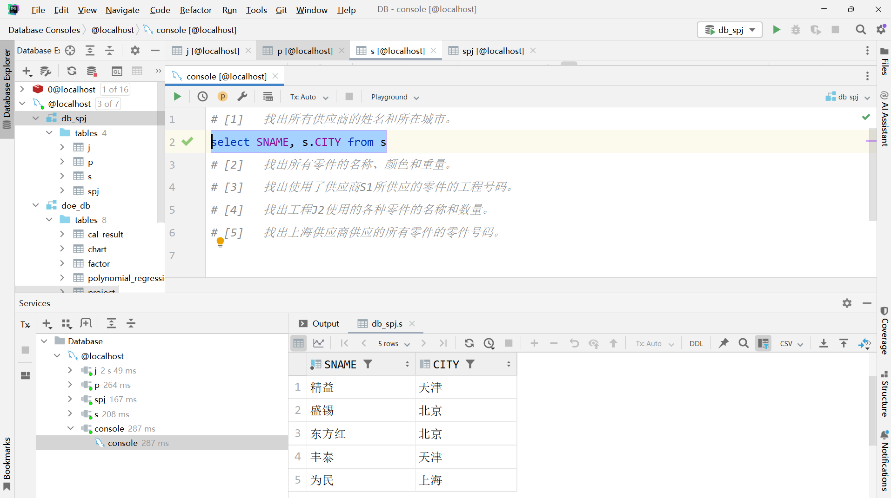
2. 从 零件表 P 中 找出所有零件的 名称、颜色和重量
select PNAME, COLOR, WEIGHT from p;
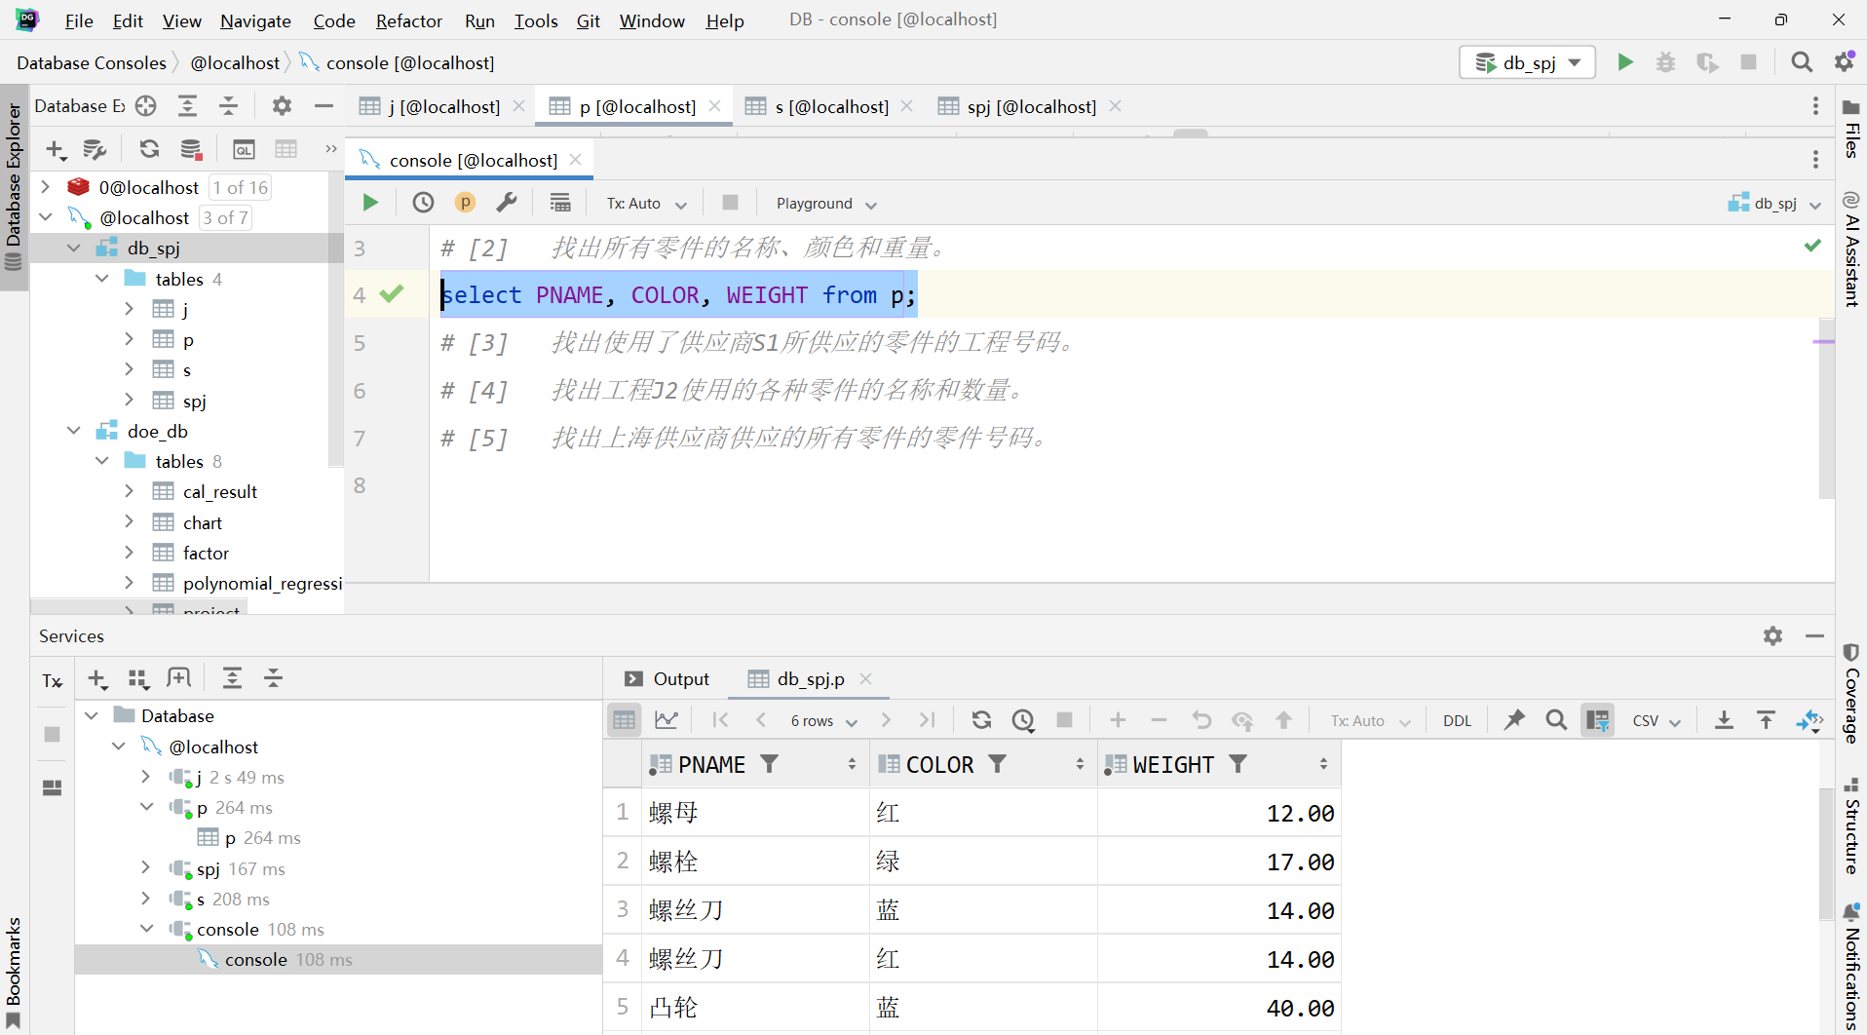
3.从 SPJ 表中找出工程号码，它使用了 S1 供应的零件
select JNO from spj where SNO = 'S1';
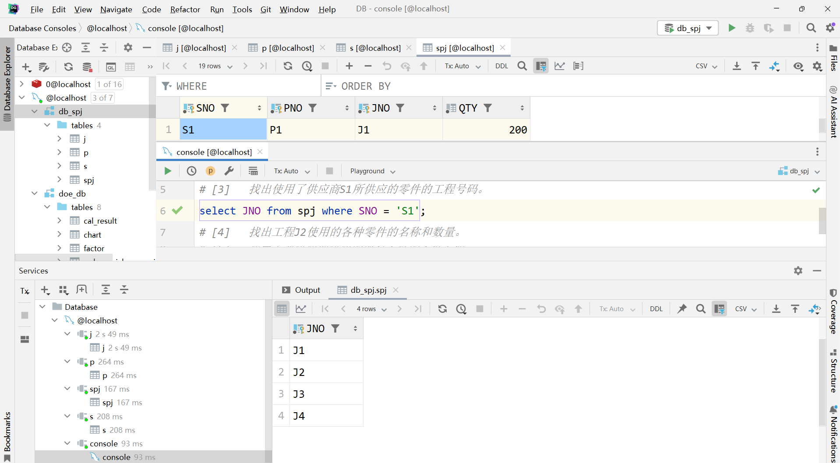
4.从 P 表中找出工程 J2 使用的零件名称，并从 SPJ 表中找出零件的数量，将他们联结在一起。
select p.PNAME, spj.QTY
from p inner join spj on p.PNO = spj.PNO
where spj.JNO = 'J2';
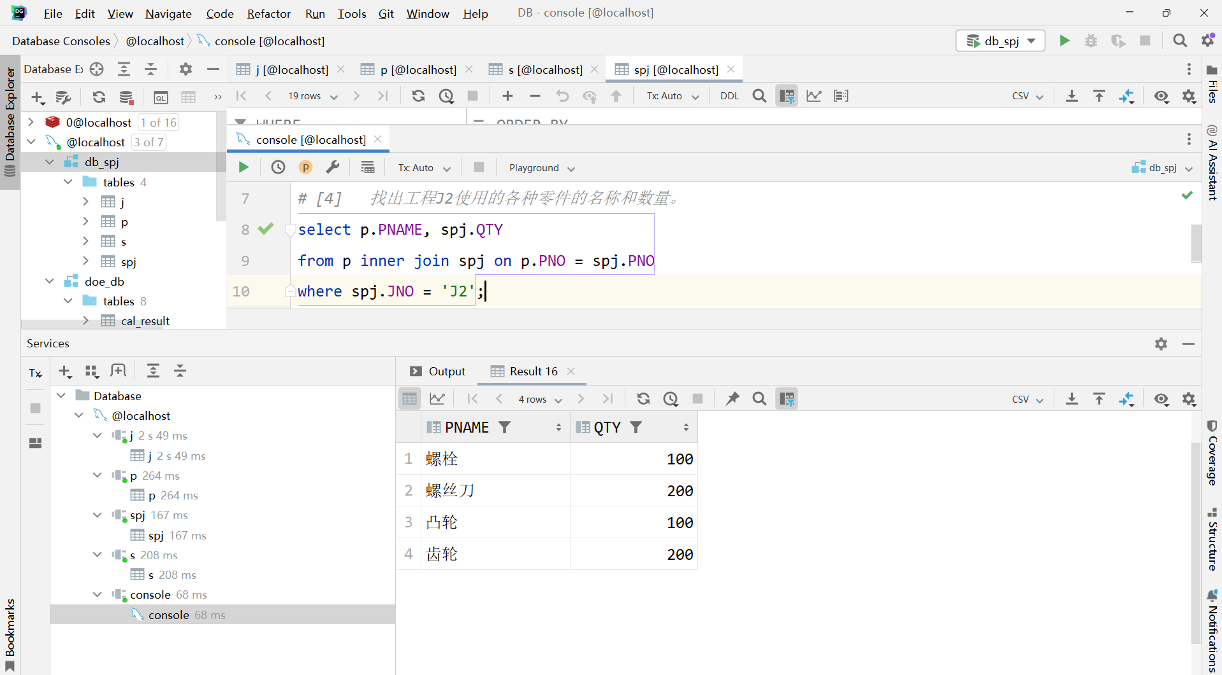
5. 从 SPJ 表格中搜索出使用上海厂商生产的零件
select PNO from spj inner join s on spj.SNO = s.SNO where s.CITY = '上海';
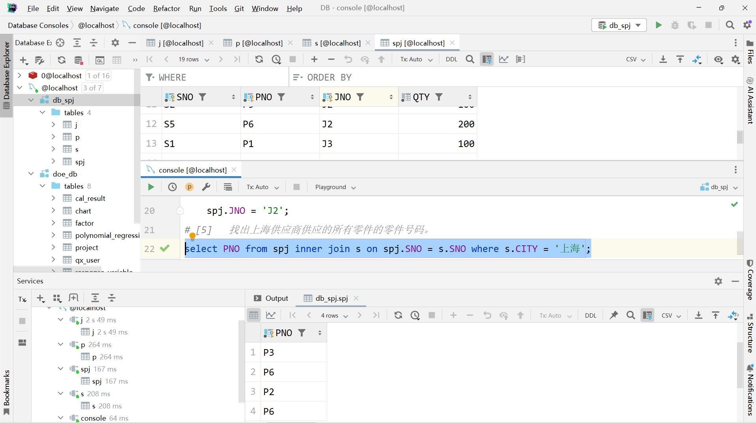
6. 找出使用了上海供应商供应的零件的工程名称。
select distinct JNAME
from j
inner join spj on spj.JNO = j.JNO
inner join s
where spj.PNO
in
(select PNO
from spj inner join s on spj.SNO = s.SNO
where s.CITY = '上海');
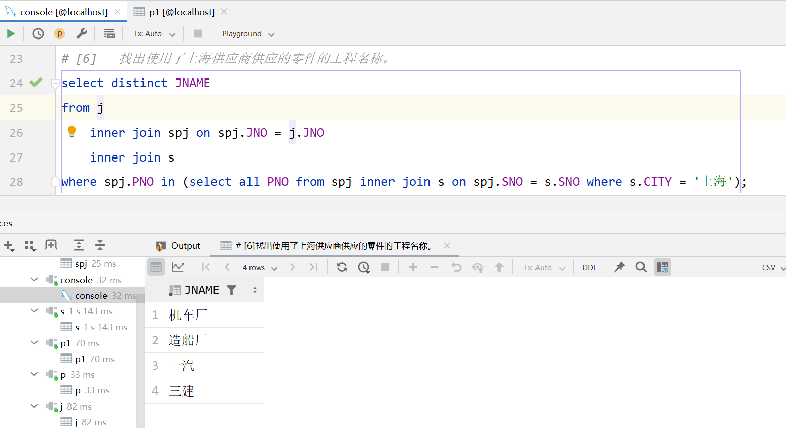
7. 找出供应工程J1零件的供应商号SNO。
select distinct SNO from spj where JNO = 'J1';

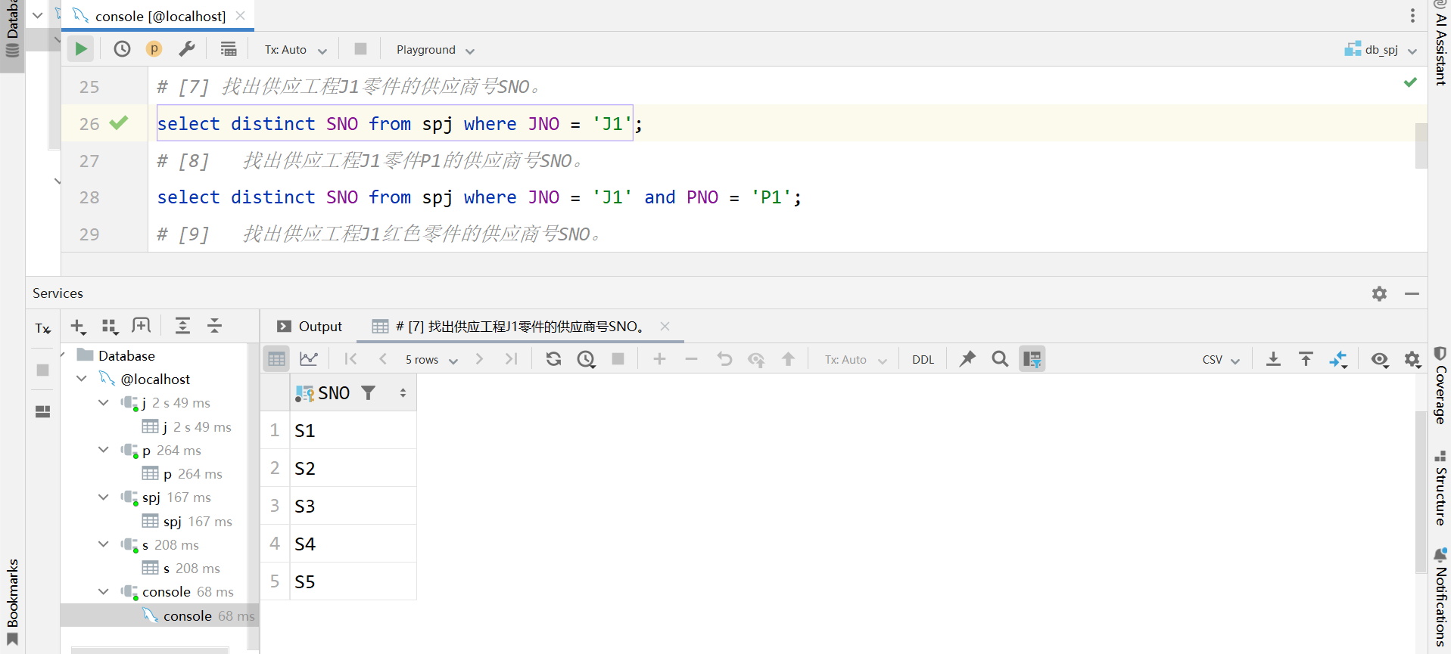
8. 找出供应工程J1零件P1的供应商号SNO。
select distinct SNO from spj where JNO = 'J1' and PNO = 'P1';
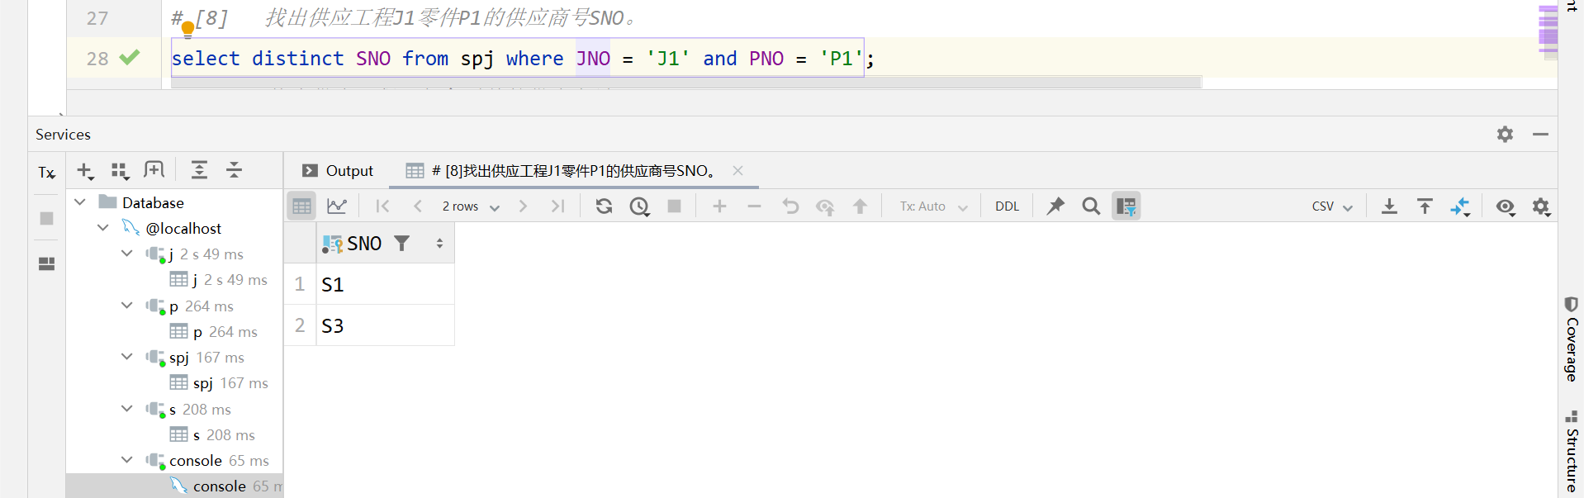
9. 找出供应工程J1零件P1的供应商号SNO。
select distinct SNO from spj where JNO = 'J1' and PNO = 'P1';
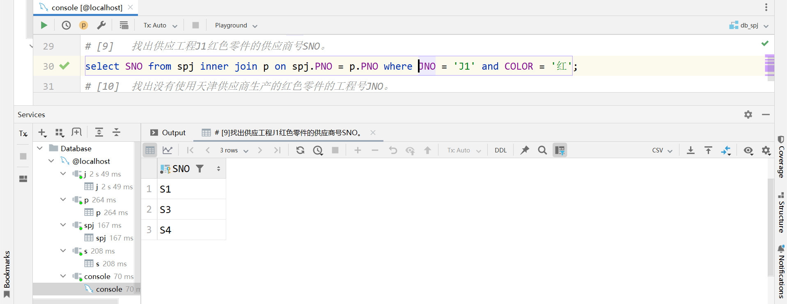
10. 找出没有使用 天津供应商生产的 红色零件的 工程号JNO。
select JNO from j
where JNO not in
select JNO
from spj,s,p
where spj.PNO = p.PNO and spj.SNO = s.SNO
and s.city='天津'and p.COLOR='红');
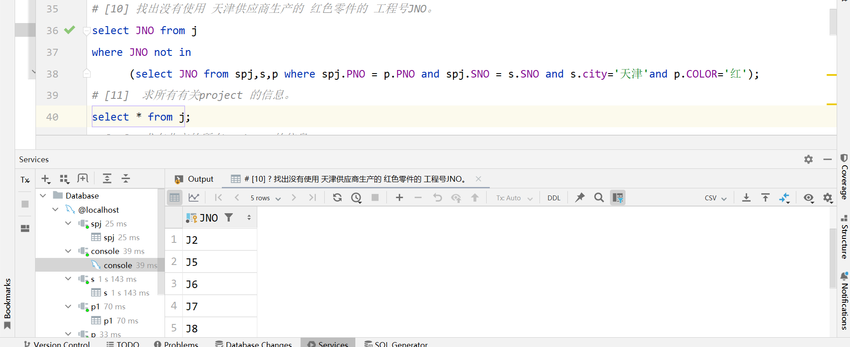
11. 求解关于 project 的所有信息。
select * from j;
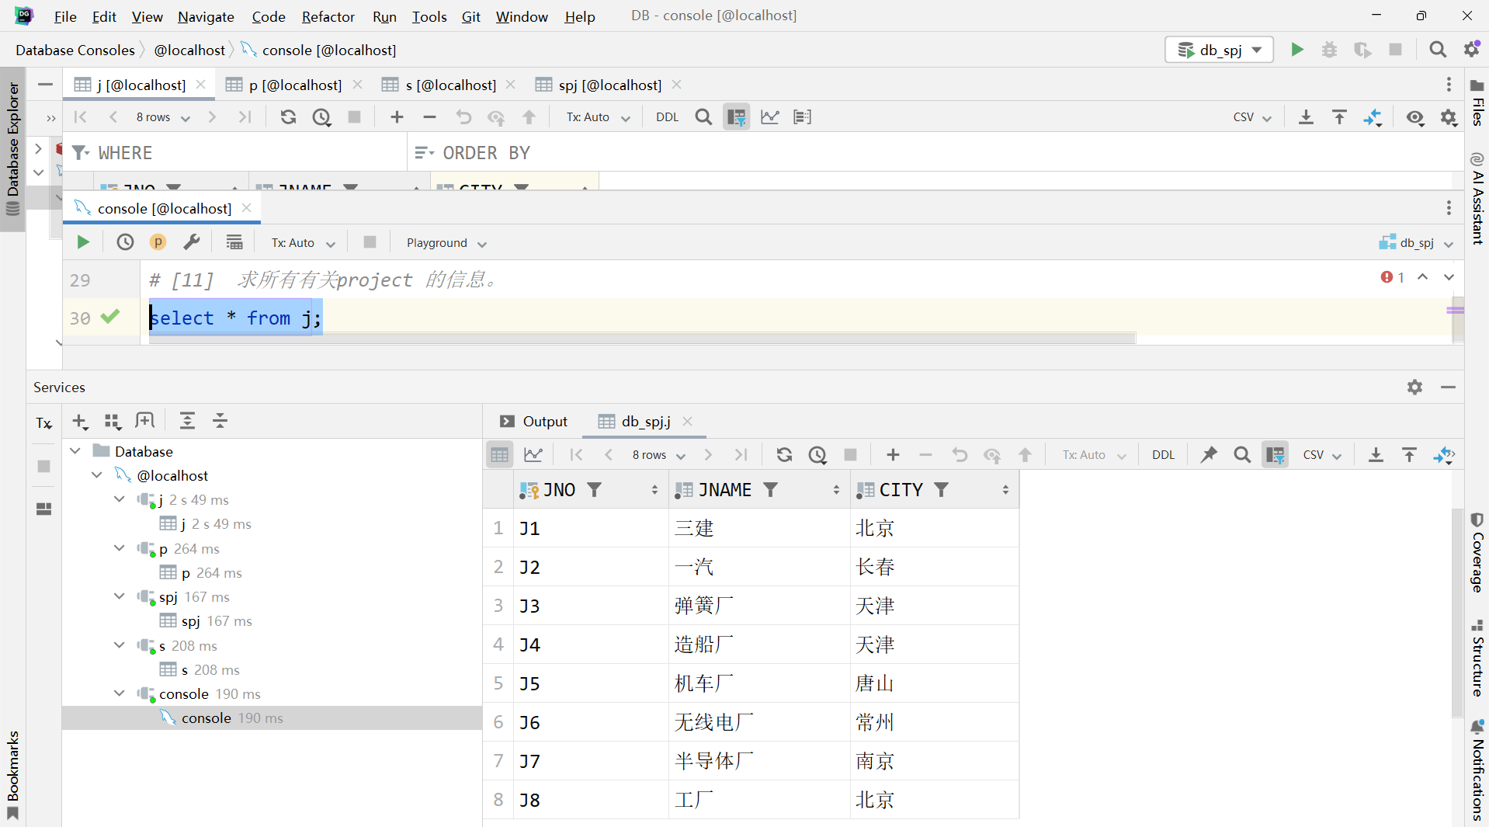
12.求解在北京的所有 project 的信息
select * from j where CITY = '北京';
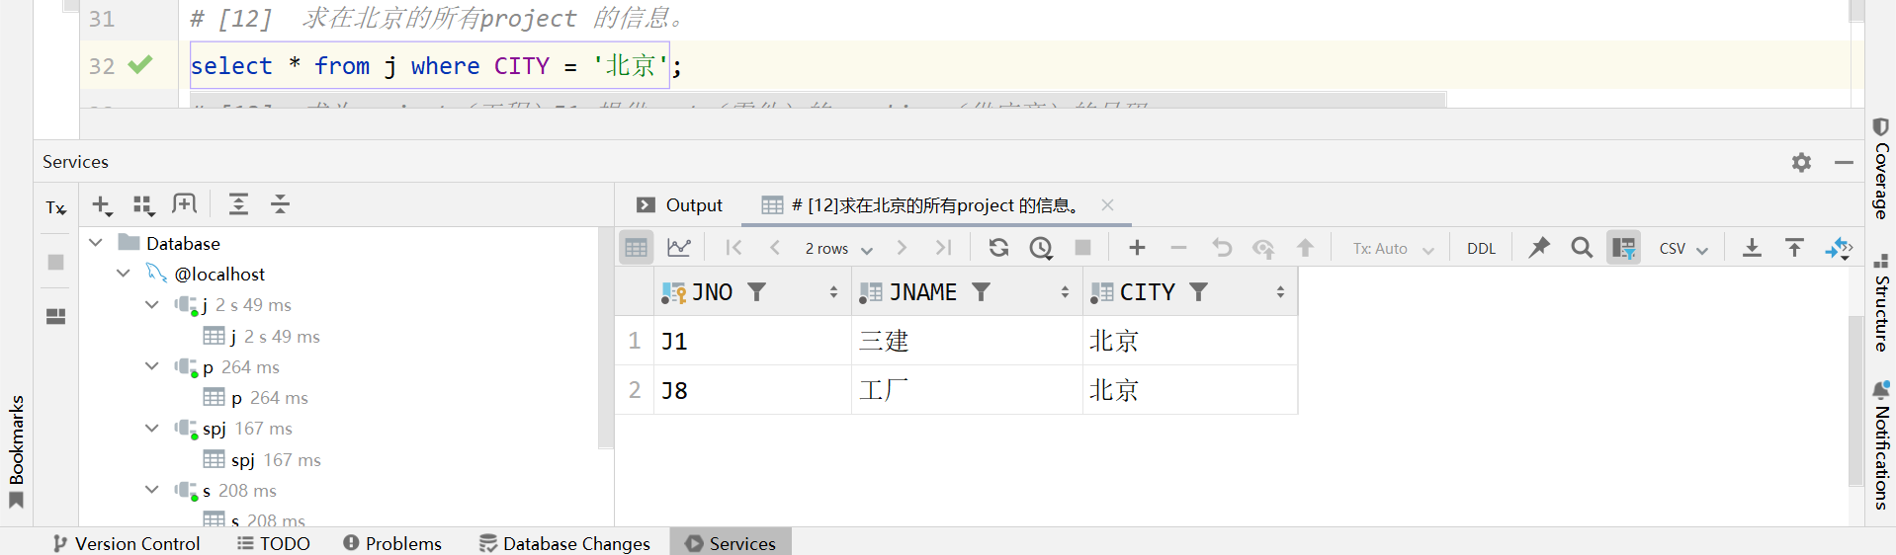
13.求为project（工程）J1 提供part（零件）的supplier（供应商）的号码。
select distinct SNO from spj where spj.JNO = 'J1';
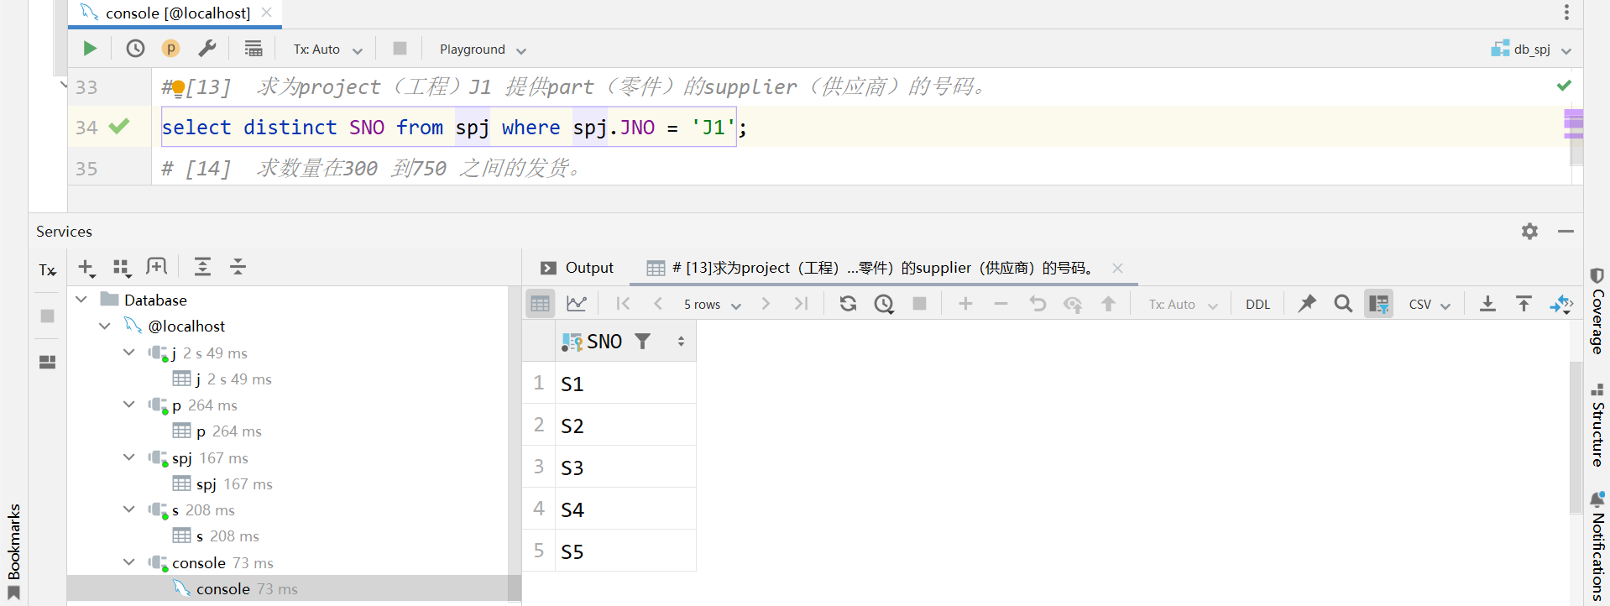
14. 求数量在300 到750 之间的发货。
select * from spj where QTY between 300 and 750;
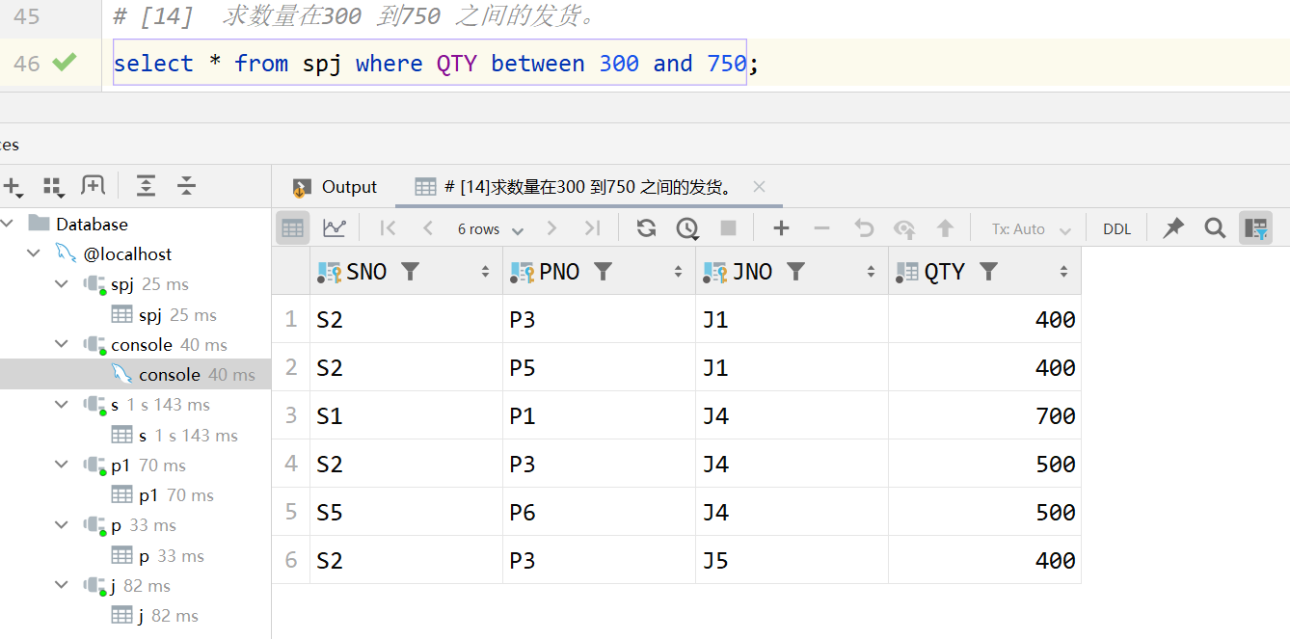
15. 求所有的零件颜色 / 城市对。注意：这里及以后所说的“所有”特指在数据库中
select COLOR, s.CITY
from p
inner join spj
inner join s on spj.SNO = s.SNO
inner join j on spj.JNO = j.JNO
union
select COLOR, j.CITY
from p
inner join spj
inner join s on spj.SNO = s.SNO
inner join j on spj.JNO = j.JNO;
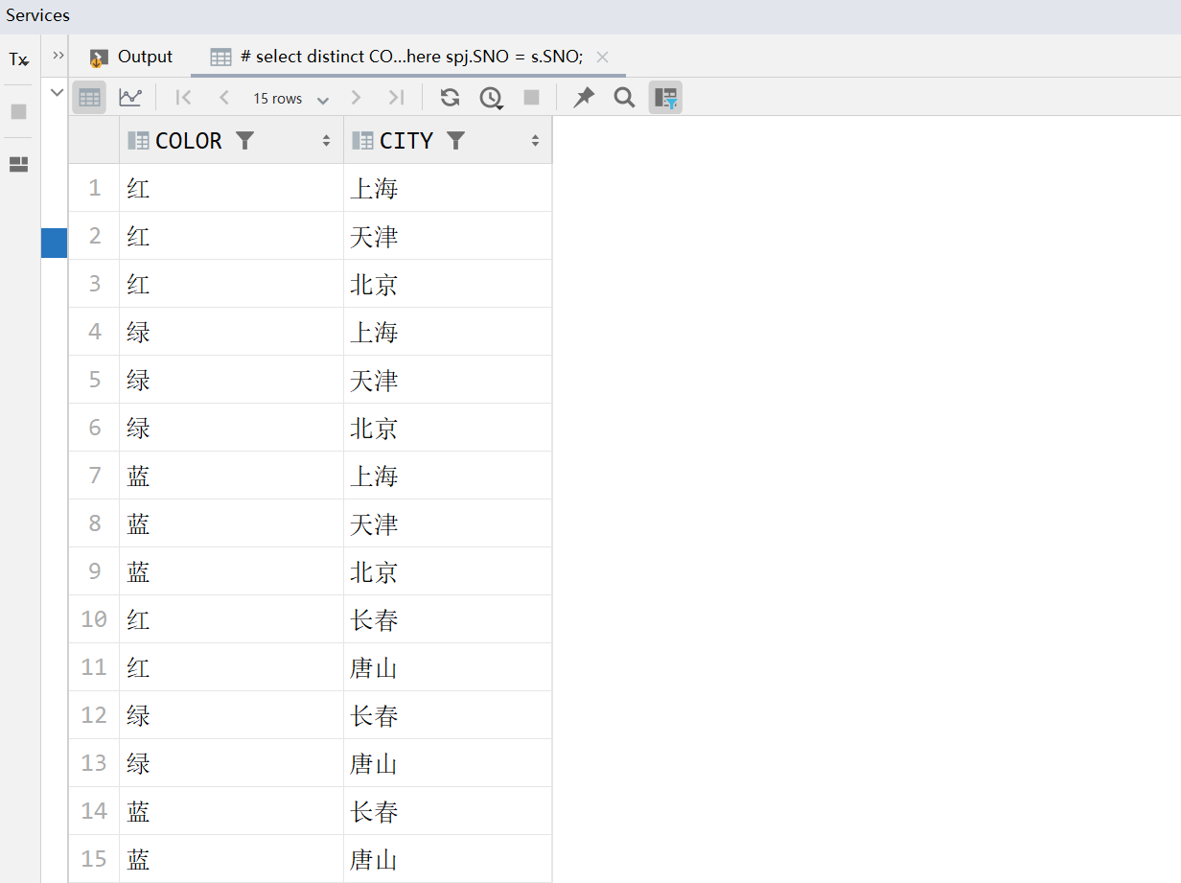
16. 求所有的supplier-number / part-number / project-number 对。其中所指的供应商和工程在同一个城市。
select spj.SNO, spj.PNO, spj.JNO
from spj
inner join s on spj.SNO = s.SNO
inner join j on spj.JNO = j.JNO
where s.CITY = j.CITY;
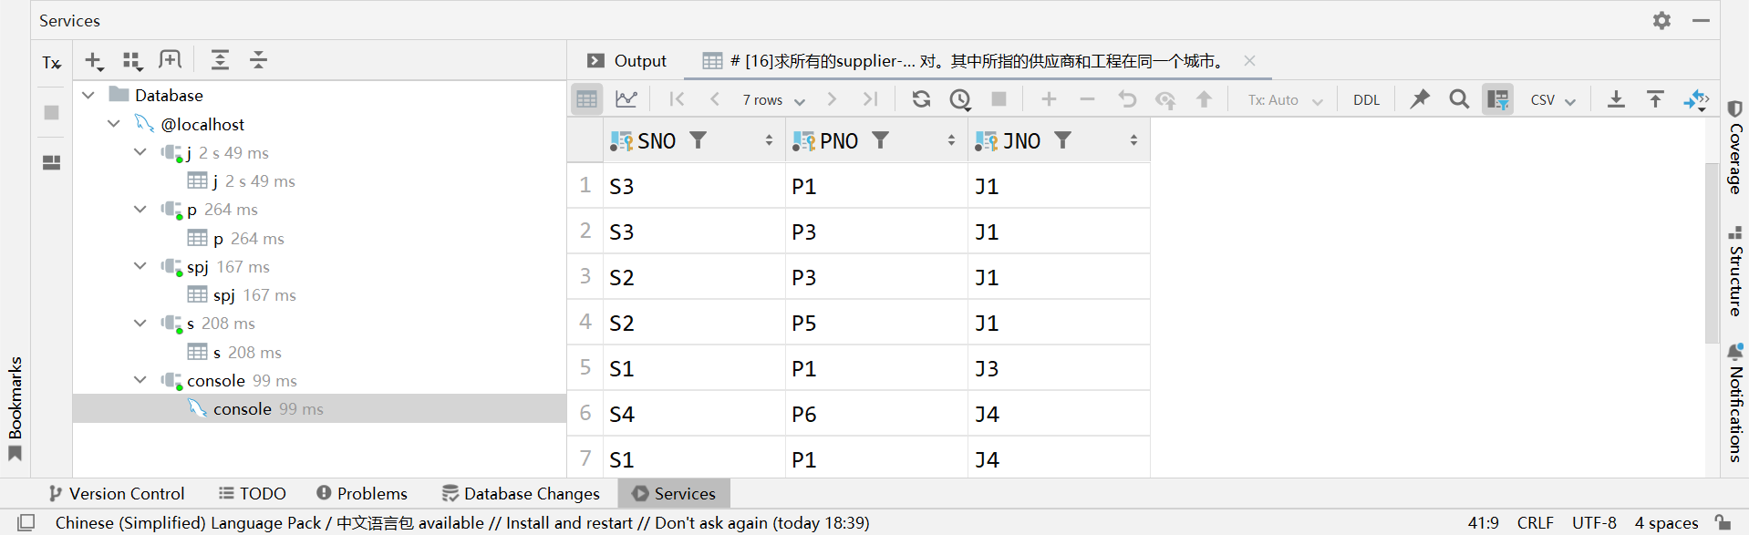
17. 求所有的supplier-number / part-number / project-number 对。其中所指的供应商和工程不在同一个城市。
select spj.SNO, spj.PNO, spj.JNO
from spj
inner join s on spj.SNO = s.SNO
inner join j on spj.JNO = j.JNO
where s.CITY != j.CITY;
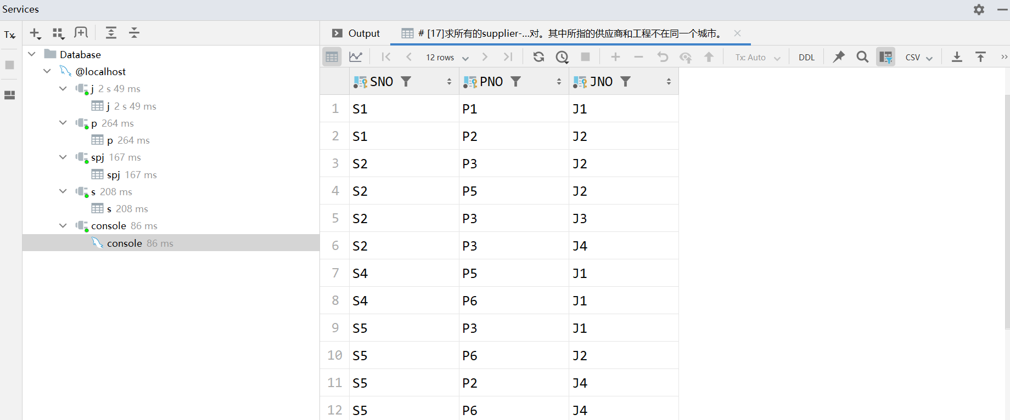
18. 求由北京供应商提供的零件的信息。
select distinct p.PNO, p.COLOR, p.PNAME, p.WEIGHT
from p
inner join spj on p.PNO = spj.PNO
inner join s on s.SNO = spj.SNO
where s.CITY = '北京';
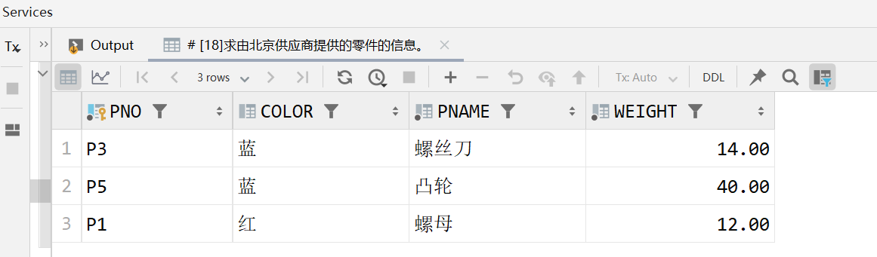
19. 求由北京供应商为北京工程供应的零件号。
select distinct spj.PNO
from spj
inner join s on spj.SNO = s.SNO
inner join j on spj.JNO = j.JNO
where s.CITY = '北京' and j.CITY = '北京';
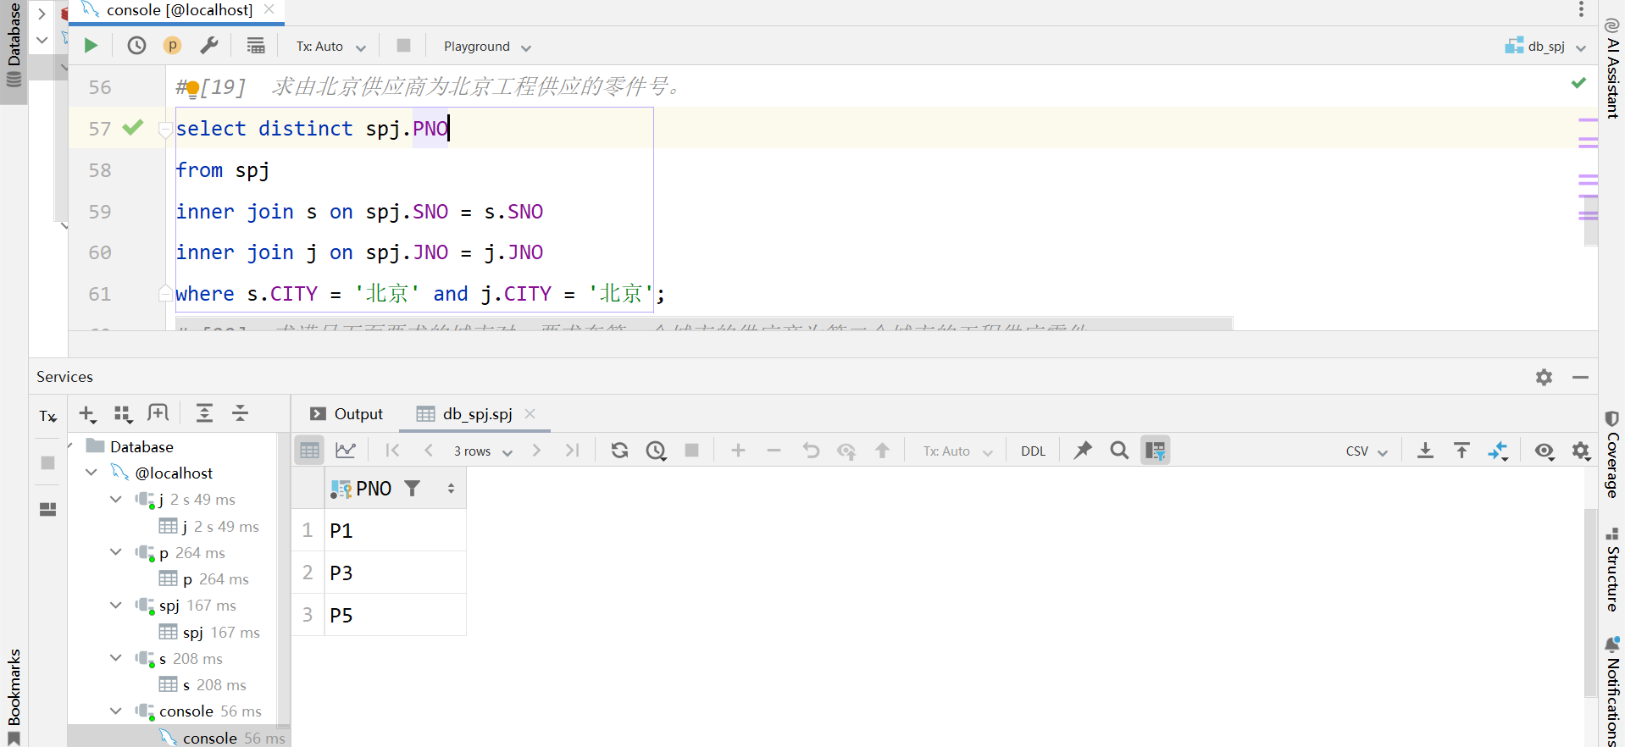
20.求满足下面要求的城市对，在第一个城市的供应商为第二个城市的工程供应零件。
select s.CITY, j.CITY from s, j, spj
where s.SNO = spj.SNO and j.JNO = spj.JNO;
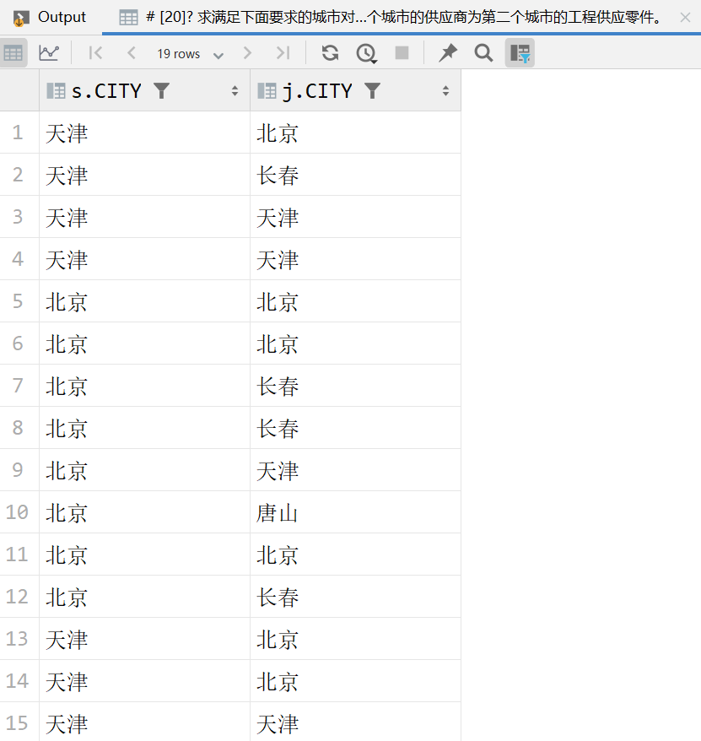
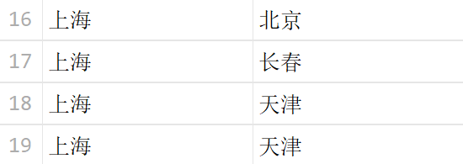
21.求供应商为工程供应的零件的号码，要求供应商和工程在同一城市。
select distinct spj.PNO
from spj
inner join j on spj.JNO = j.JNO
inner join s on spj.SNO = s.SNO
where s.CITY = j.CITY;
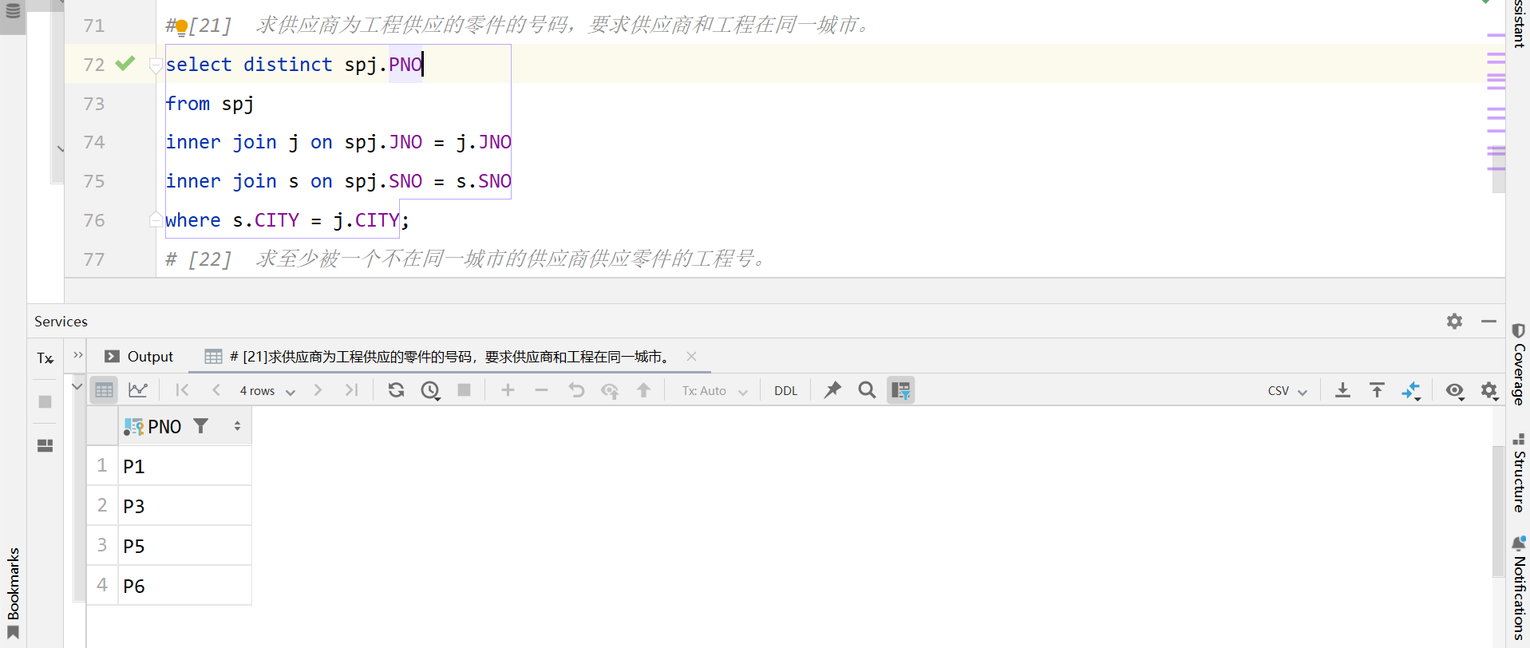
22.求至少被一个不在同一城市的供应商供应零件的工程号。
select distinct spj.JNO from s, j, spj
where s.SNO=spj.SNO and j.JNO=spj.JNO and s.CITY <> j.CITY
group by spj.JNO
having count(spj.JNO) > 1;
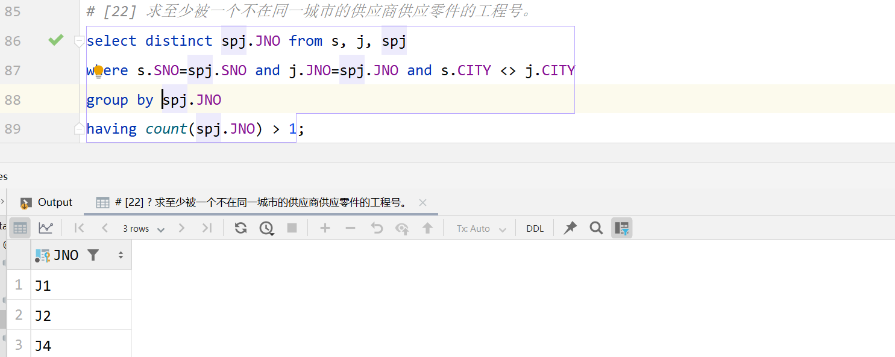
23. 求由同一个供应商供应的零件号的对。
select distinct spj.PNO, back.PNO
from spj, spj as back
where spj.SNO = back.SNO and spj.PNO <> back.PNO;

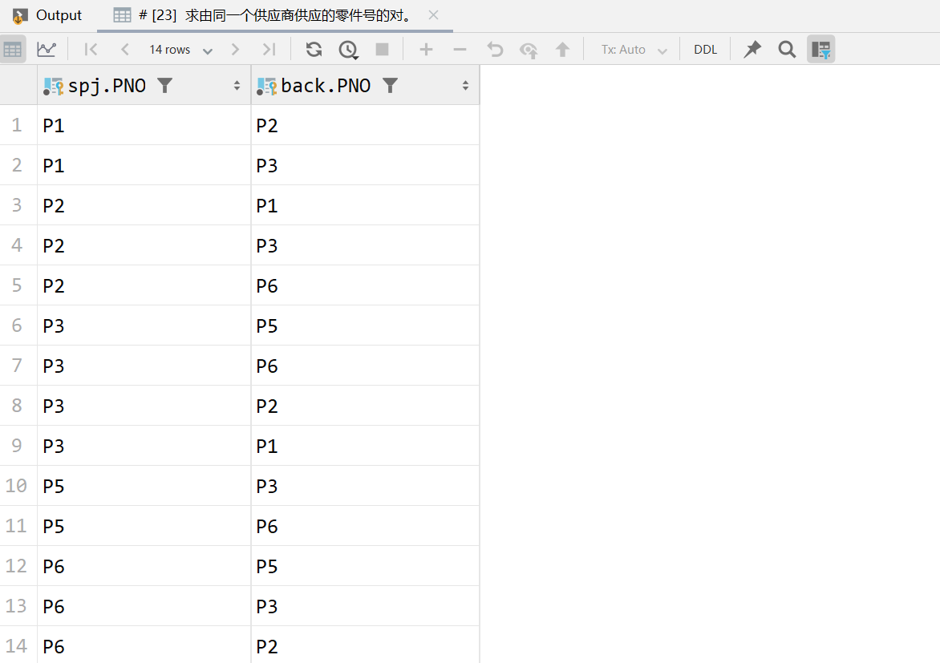
24. 求所有由供应商S1 供应的工程号。
select JNO from spj where SNO = 'S1';
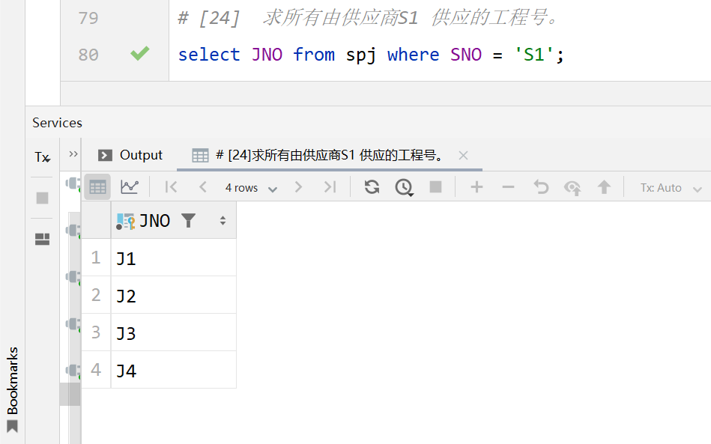
25. 求供应商S1 供应的零件P1 的总量。
select SUM(spj.QTY) from spj where spj.SNO = 'S1' and spj.PNO = 'P1';
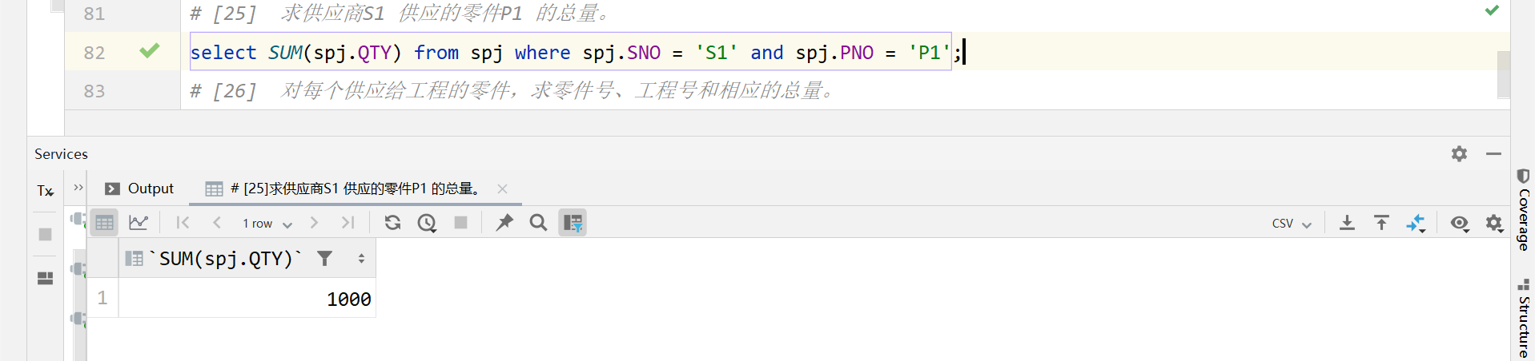
26.对每个供应给工程的零件，求零件号、工程号和相应的总量。
select spj.PNO, spj.JNO, spj.QTY from spj;
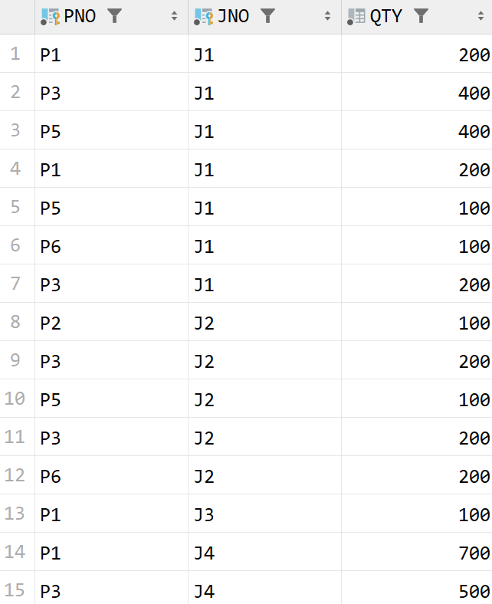
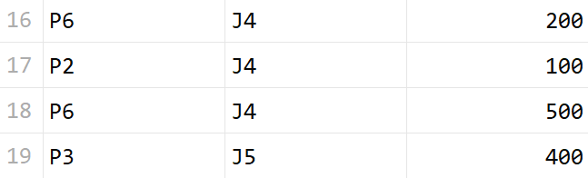
27.求为单个工程供应的零件数量超过350 的零件号。
select distinct spj.PNO
from spj
where QTY > 350;
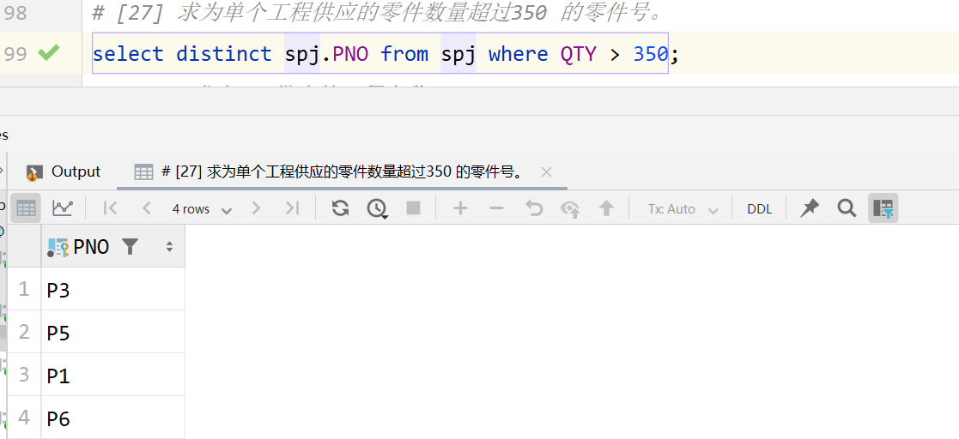
28. 求由S1 供应的工程名称。
select distinct j.JNAME
from j
inner join spj on j.JNO = spj.JNO
where spj.SNO = 'S1';
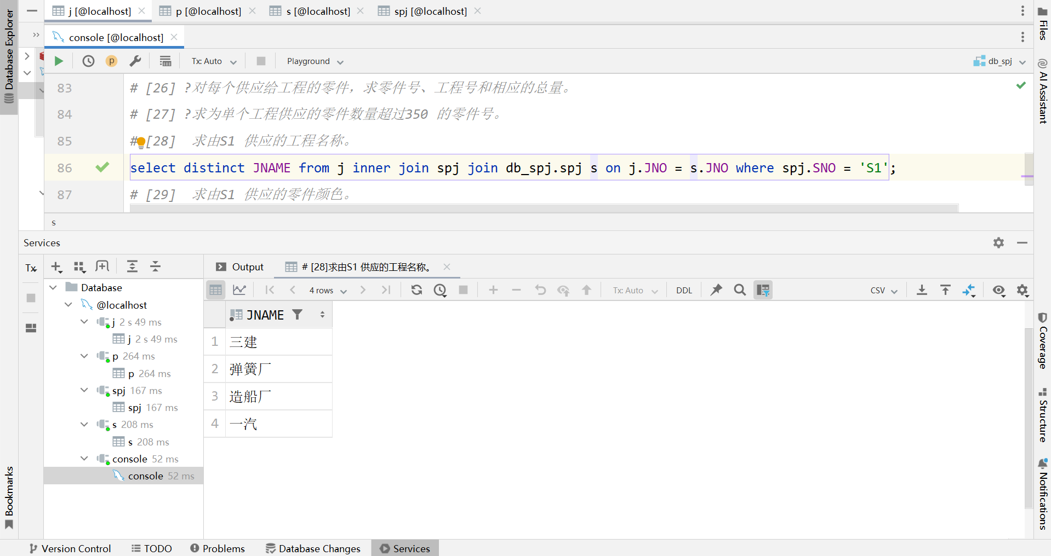
29.求由S1 供应的零件颜色。
select distinct COLOR
from p
inner join spj
on p.PNO = spj.PNO
where spj.SNO = 'S1';
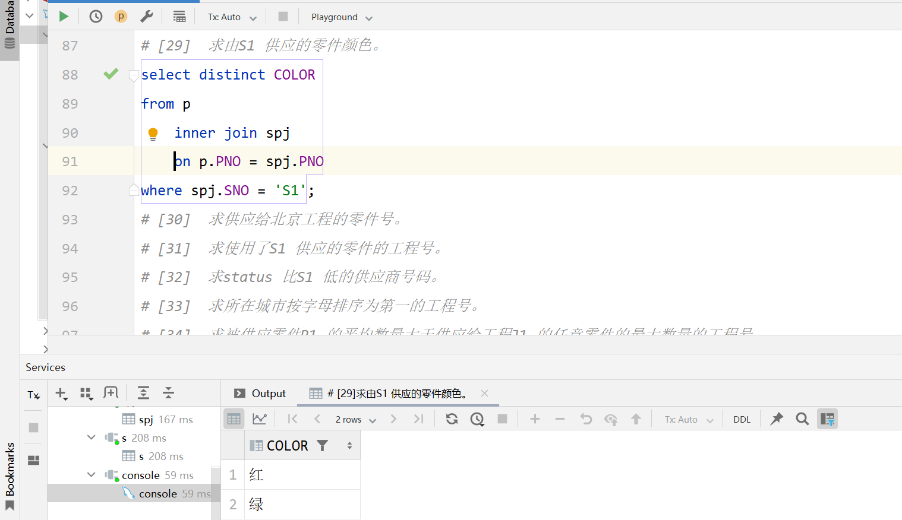
30.求供应给北京工程的零件号。
select distinct spj.PNO
from spj
inner join j
on spj.JNO = j.JNO
where j.CITY = '北京';
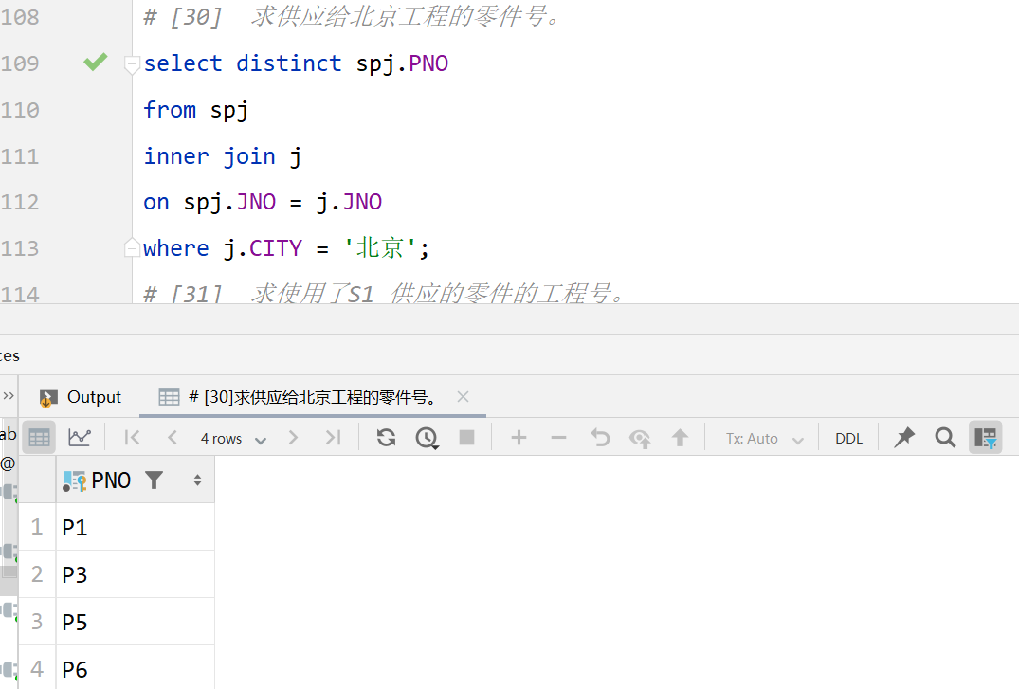
31. 求使用了S1 供应的零件的工程号。
select distinct JNO
from spj
where PNO in
(select PNO from spj where SNO = 'S1');
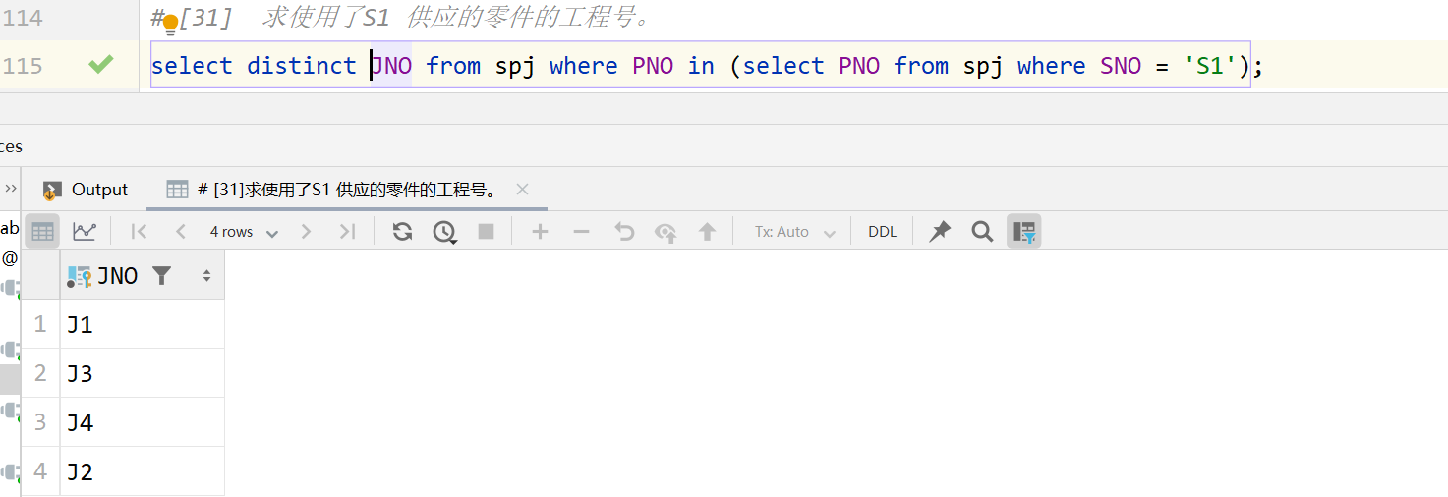
32. 求status 比S1 低的供应商号码。
select s.SNO
from s
where s.STATUS < (select s.STATUS from s where s.SNO = 'S1');
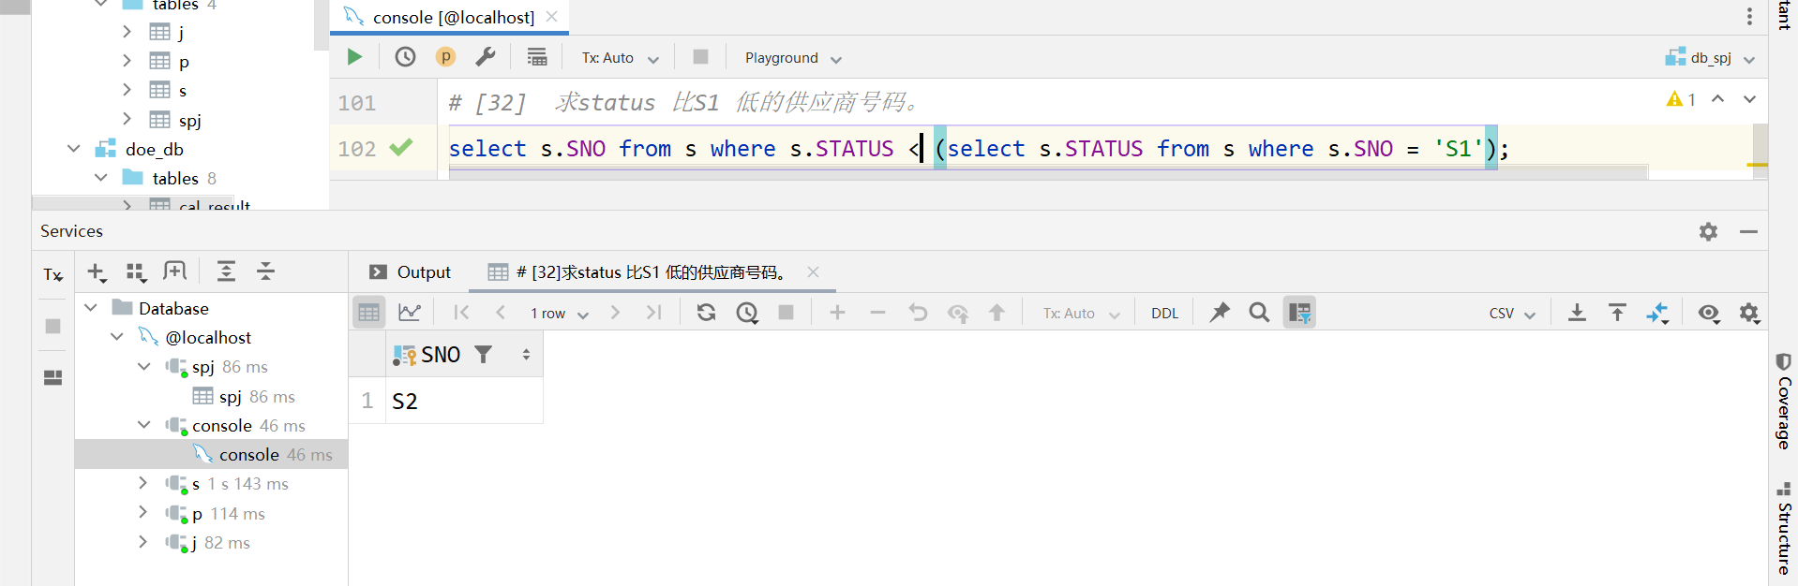
33. 求所在城市按字母排序为第一的工程号。
select j.JNO from j order by CITY asc limit 1;
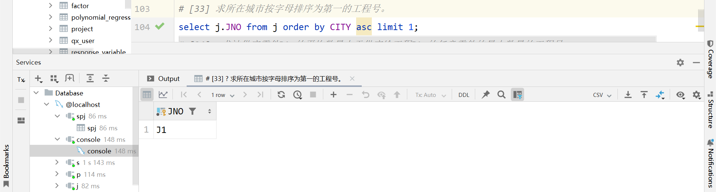
34.求被供应零件P1 的平均数量大于供应给工程J1 的任意零件的最大数量的工程号。
select spj.JNO
from spj
where
(select avg(spj.QTY) from spj where PNO = 'P1') > (select max(spj.QTY) from spj where JNO = 'J1');
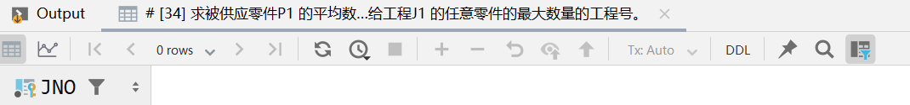
35. 求满足下面要求的供应商号码，该供应商供应给某个工程零件P1 的数量大于这个工程被供应的零件P1 的平均数量。
select spj.SNO
from spj
where spj.PNO = 'P1'
and spj.QTY > (
select AVG(spj.QTY)
from spj
where spj.PNO = 'P1'
)
group by spj.SNO;
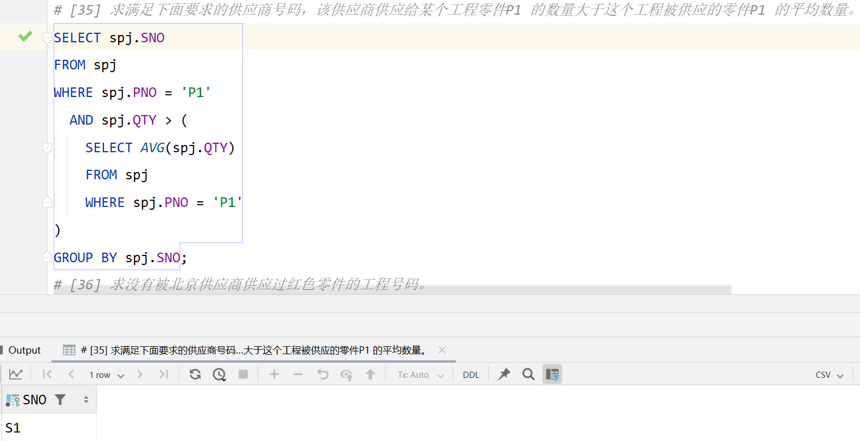
36.求没有被北京供应商供应过红色零件的工程号码。
select distinct spj.JNO
from spj
where JNO not in(
select distinct spj.JNO
from spj
inner join p on spj.PNO = p.PNO
inner join s on spj.SNO = s.SNO
inner join j on spj.JNO = j.JNO
where s.CITY = '北京' and p.COLOR = '红'
);
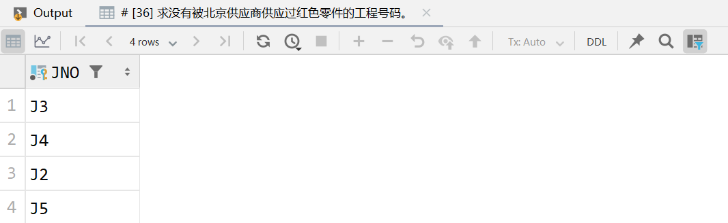
37. 求所用零件全被S1 供应的工程号码。
select j.JNO from j
where not exists (
select 1
from spj
where spj.JNO = j.JNO and spj.SNO != 'S1'
)
and exists (
select 1
from spj
where spj.JNO = j.JNO and spj.SNO = 'S1'
);
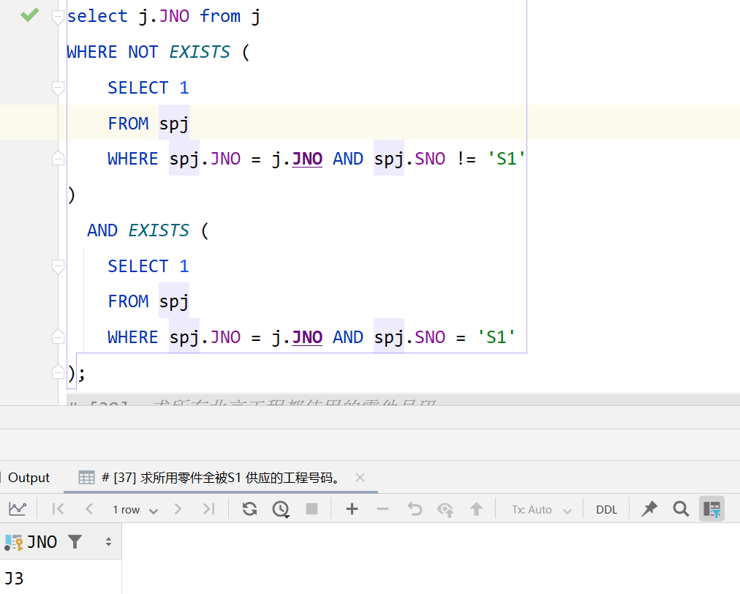
38. 求所有北京工程都使用的零件号码。
select distinct spj.PNO from spj join j on spj.JNO = j.JNO where j.CITY = '北京';
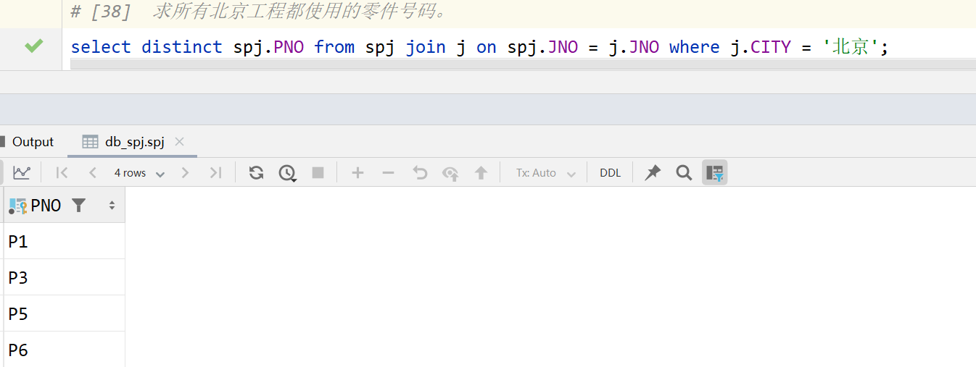
39. 求对所有工程都提供了同一零件的供应商号码。
select distinct spj.SNO from spj, spj as back where back.PNO = spj.PNO;
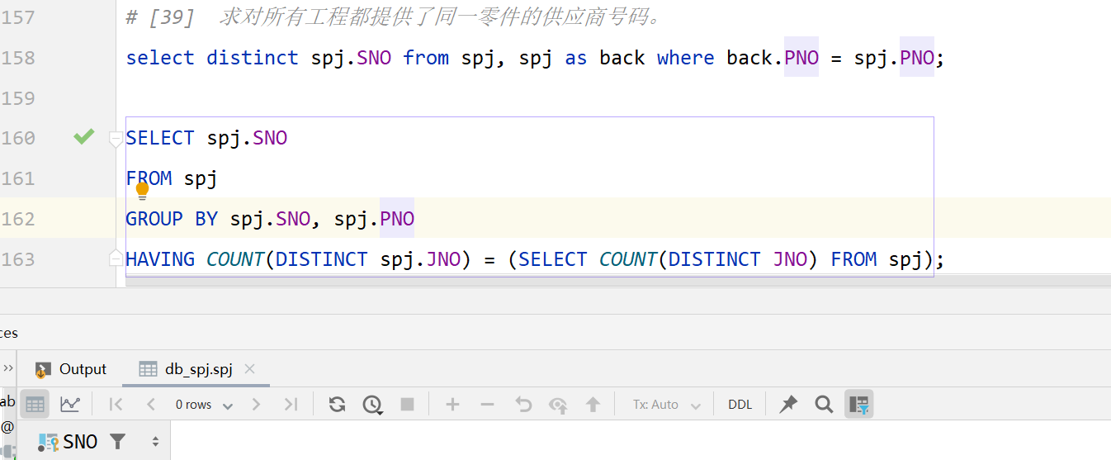
40. 求使用了S1 提供的所有零件的工程号码。
select distinct spj.JNO
from spj, j
where NOT EXISTS (
SELECT 1
FROM spj
WHERE spj.JNO = j.JNO AND spj.SNO != 'S1'
)
AND EXISTS (
SELECT 1
FROM spj
WHERE spj.JNO = j.JNO AND spj.SNO = 'S1'
);
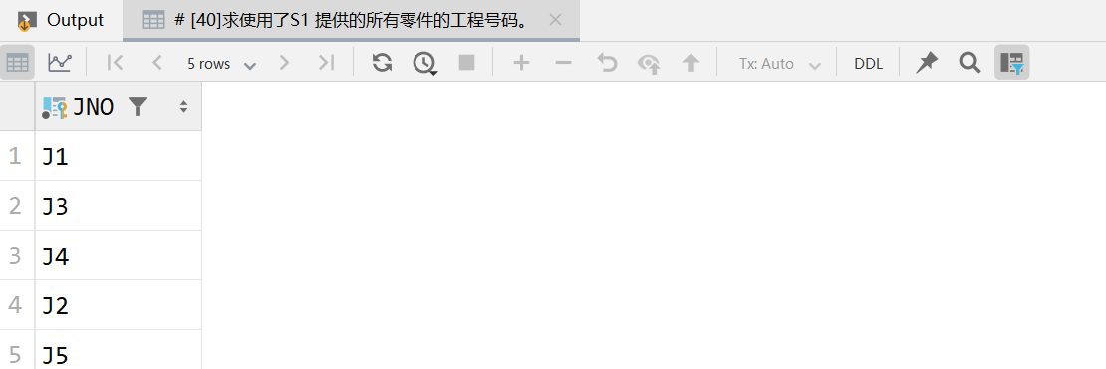
41. 求至少有一个供应商、零件或工程所在的城市。
select distinct j.CITY from j
union
select distinct s.CITY from s;
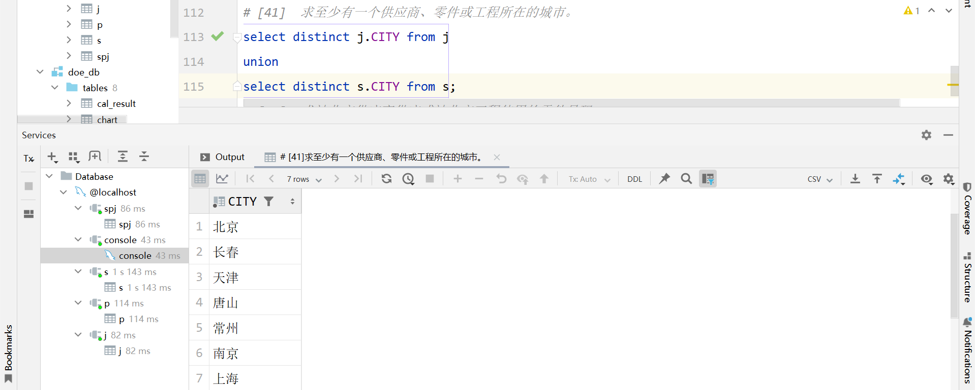
42. 求被北京供应商供应或被北京工程使用的零件号码。
select distinct spj.PNO from spj
where spj.SNO in (select SNO from s where CITY = '北京')
or spj.JNO in (select JNO from j where CITY = '北京');

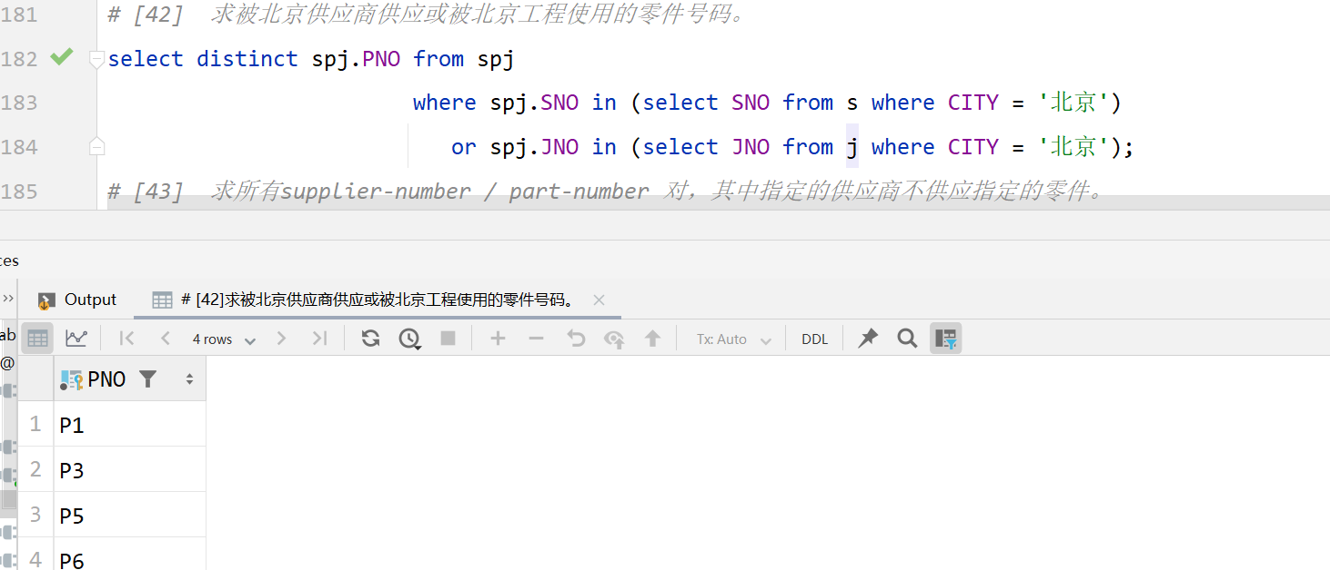
43.求所有supplier-number / part-number 对，其中指定的供应商不供应指定的零件。
select distinct s.SNO, p.PNO
from s join p
where not exists(
select spj.SNO, spj.PNO
from spj
where s.SNO = spj.SNO and p.PNO = spj.SNO
);
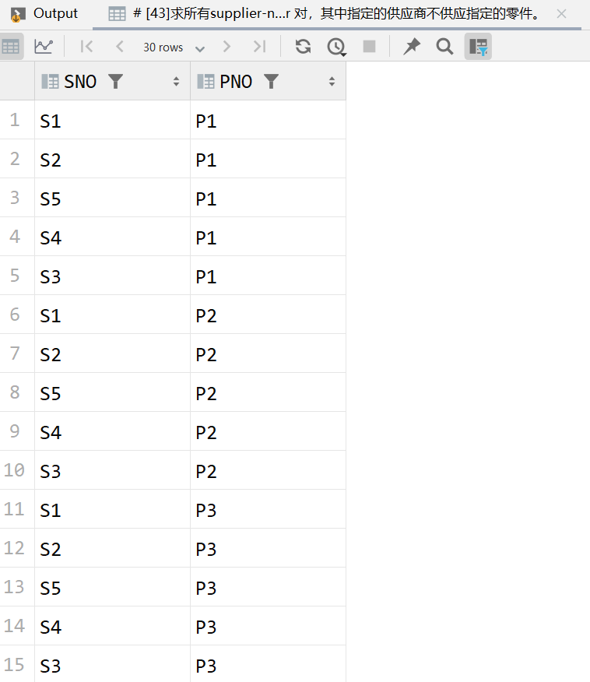
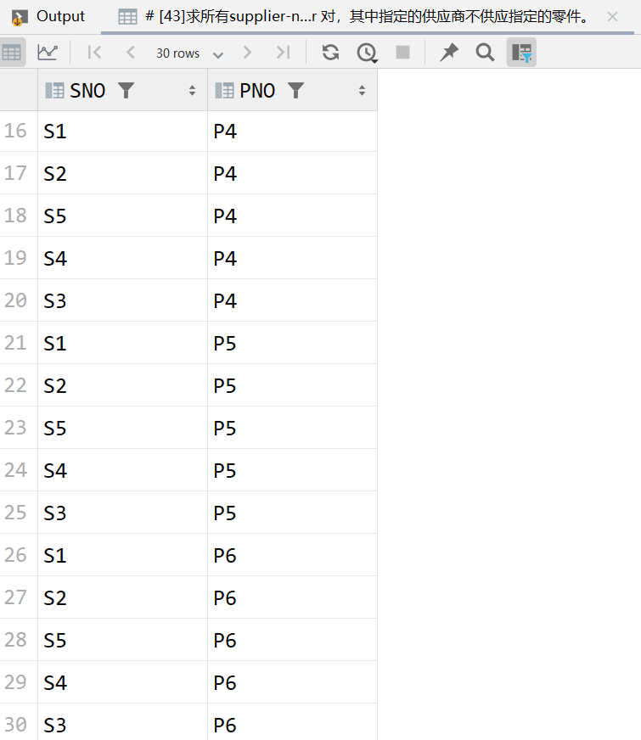

44. 向p表追加如下记录（P0,PN0,蓝）。
insert into db_spj.p (PNO, PNAME, COLOR, WEIGHT)
values ('P0', 'PNO', '蓝', 10.00);
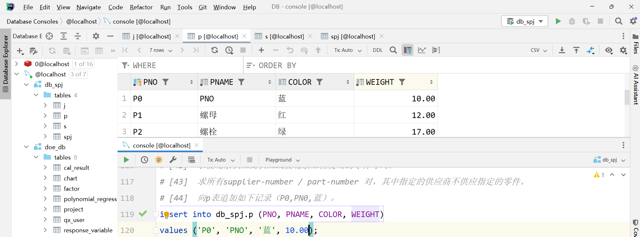
45. 把零件重量在15到20之间的零件信息追加到新的表p1中。
create table p1
(
PNO varchar(10) not null comment '零件编号'
primary key,
PNAME varchar(10) not null comment '零件名称',
COLOR varchar(20) default 'Unknown' null comment '零件颜色',
WEIGHT decimal(10, 2) not null comment '零件重量（单位：克）',
constraint P_UNIQUE
unique (PNO),
check (`WEIGHT` > 0)
)
comment '零件备份表';
insert into p1 (PNO, PNAME, COLOR, WEIGHT)
select PNO, PNAME, COLOR, WEIGHT from p where WEIGHT between 15 and 20;

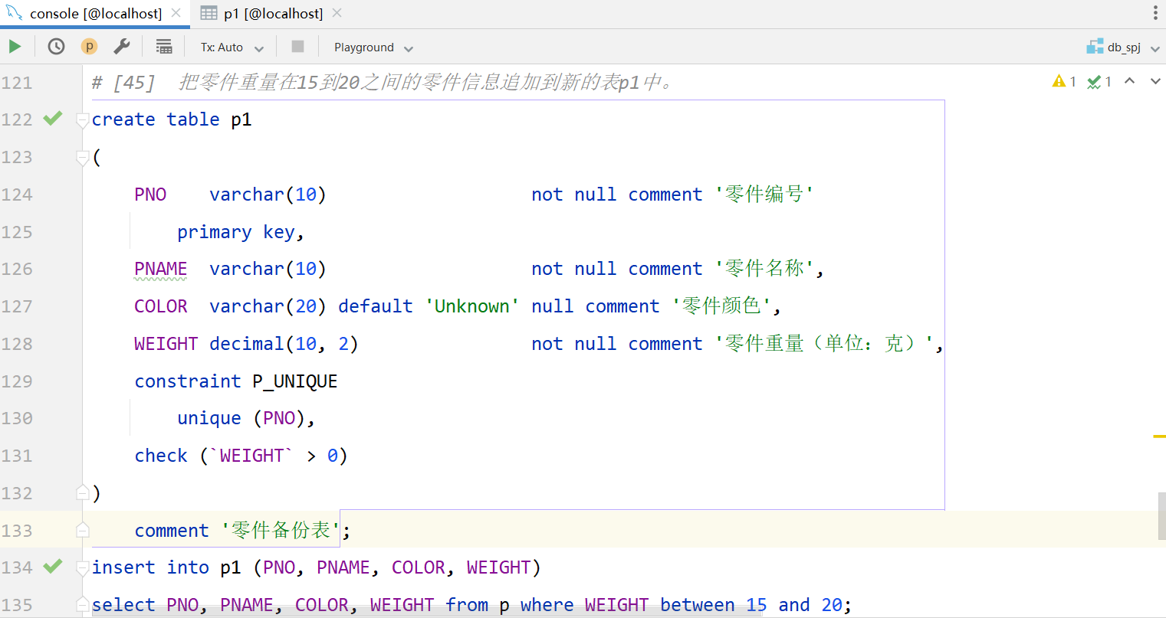
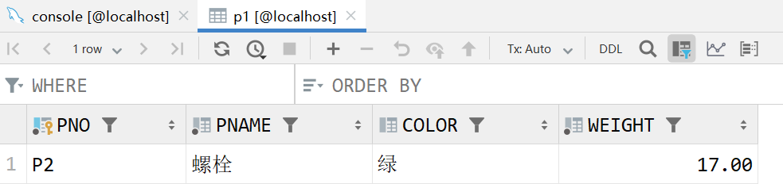
46. 向s表追加记录（s1, n2, ’上海’）能成功吗?为什么？
insert into s (SNO, SNAME, STATUS, CITY) values ('S1', 'N2', '上海');
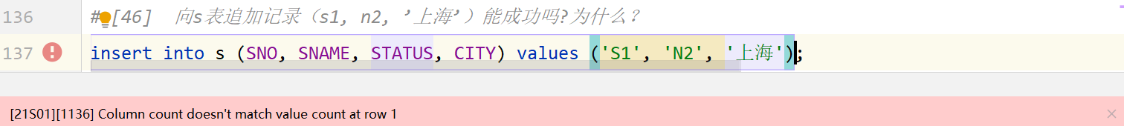
追加记录无法成功，因为没有指定供应商的状态。
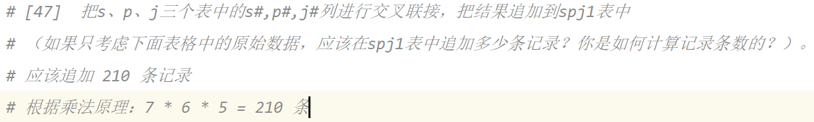
48. 向spj表追加（s6,p1,j6,1000）本操作能正确执行吗？为什么？
如果追加(s4,p1,j6,-10) 行吗？如果现在想强制追加这两条记录该怎么办？
insert into spj (SNO, PNO, JNO, QTY) values ('S6', 'P1', 'J6', 1000);
insert into spj (SNO, PNO, JNO, QTY) values ('S4', 'P1', 'J2', -10);
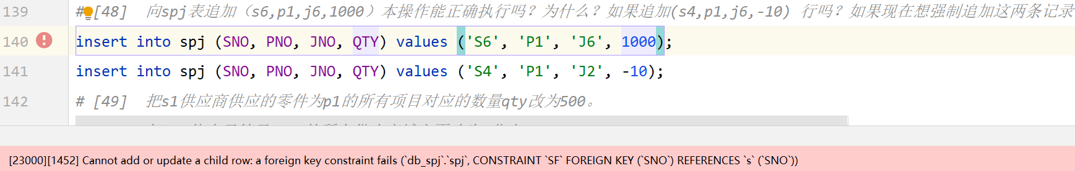
第一题的操作是不行的，因为第一题的操作需要修改 S 表的内容，存在外键约束
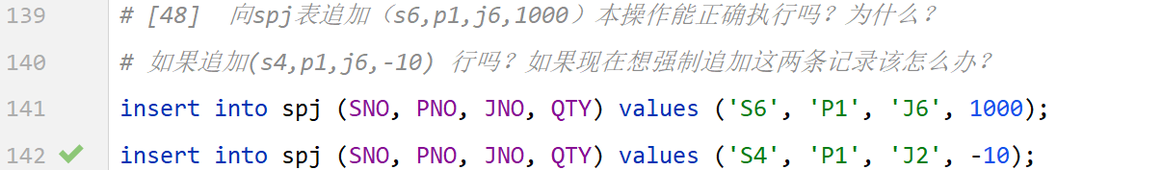
追加是可行的，因为在建表语句的时候并没有规定 QTY 为 unsigned int
如果现在想强制追加这两条记录，首先需要在 S 表中添加 S6的信息
然后需要修改 SPJ 表格的信息，让 QTY 允许为负值。
49. 把s1供应商供应的零件为p1的所有项目对应的数量qty改为500。
UPDATE spj t
SET t.QTY = 500
WHERE t.SNO = 'S1' AND t.PNO = 'P1';
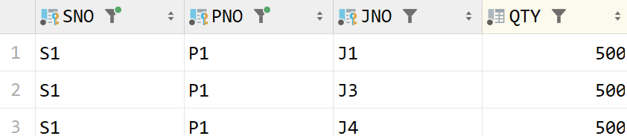
50. 把qty值大于等于1000的所有供应商城市更改为‘北京’ 。
UPDATE s, spj
SET s.CITY = '北京'
WHERE s.SNO in (select spj.SNO from spj where spj.QTY >= 1000);
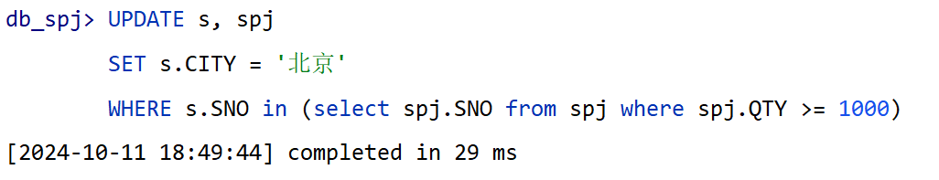
这一道题有歧义，可以用 SUM 也可以不用 SUM
51.
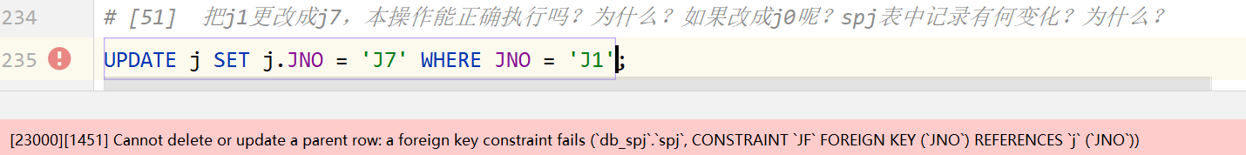
无法正确执行，因为J表和SPJ表之间存在外键约束，
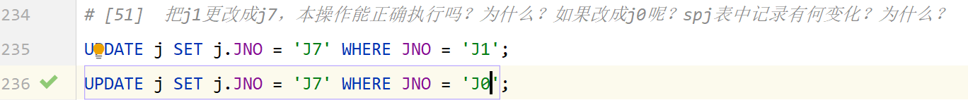
改成 J0 也是失败的，因为外键约束控制了修改的权限
52. 把零件重量低于15的增加3，高于15的增加2。
update p
set p.WEIGHT = p.WEIGHT + 2
where p.WEIGHT >= 15;
update p
set p.WEIGHT = p.WEIGHT + 3
where WEIGHT < 15;
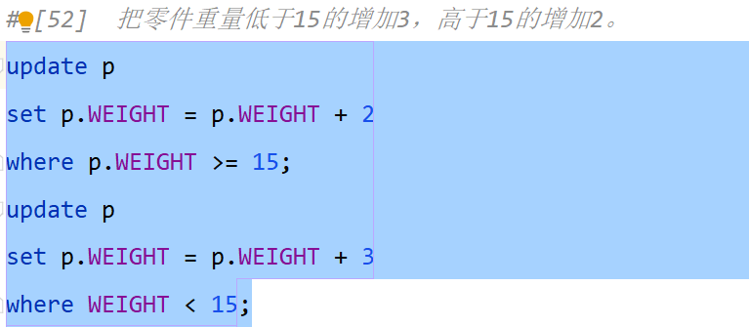
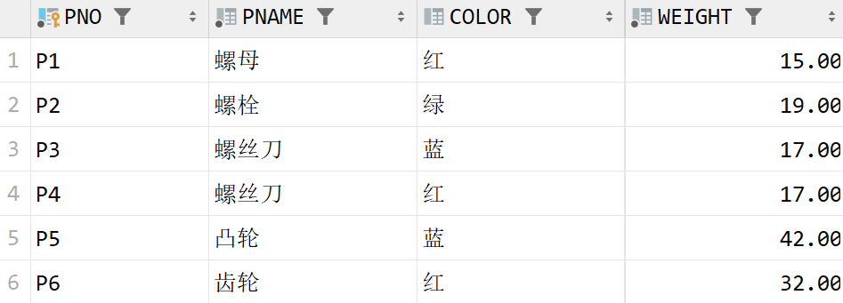
53. 删除为j7工程供应零件的所有供应商信息（如果建立外键时没有带级联删除选项，本操作能正确执行吗？为什么？）
delete from spj where JNO = 'J7';
在建立外键时没有指定级联删除（ON DELETE CASCADE），那么这个删除操作可能不会成功执行。因为必须确保spj表中没有引用这些即将被删除的供应商编号的记录。如果没有级联删除，不能直接删除供应商，因为这会导致spj表中的外键约束违反。
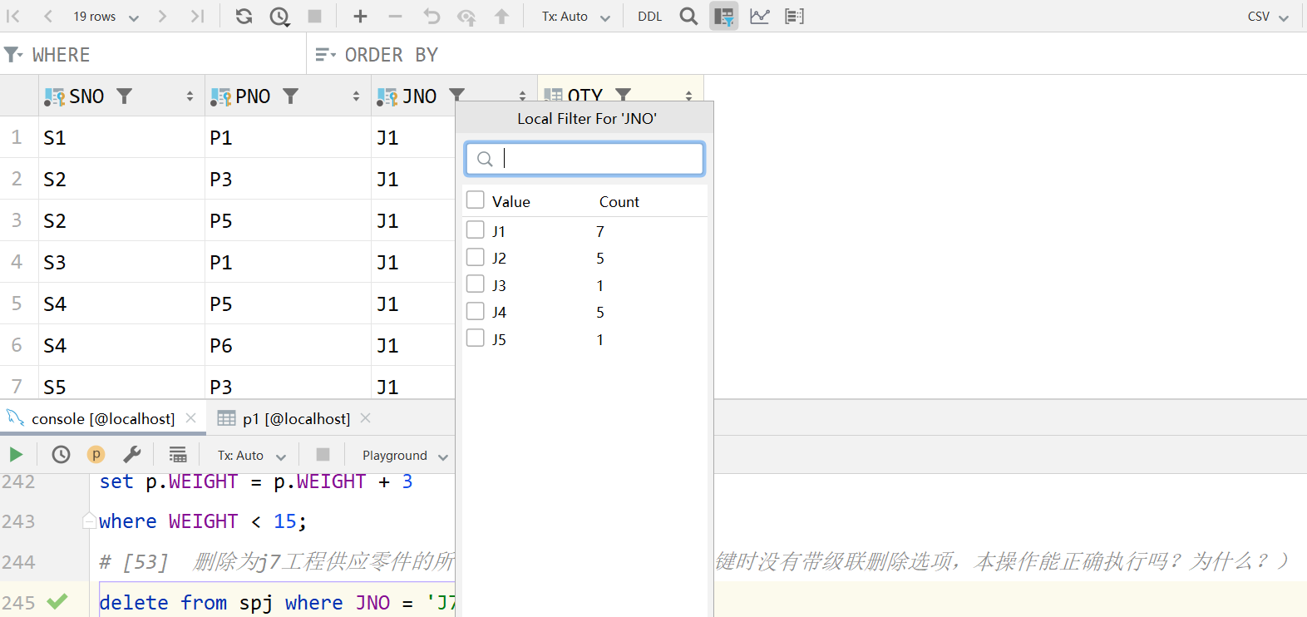
54. 删除p1表中所有记录。
delete from p1;
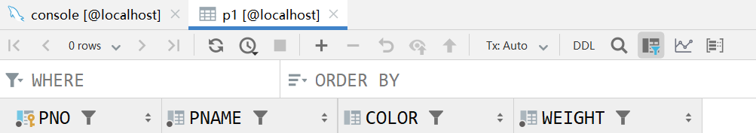
55． 删除供应商和工程在同一个城市的供应商信息。
delete from spj where spj.SNO in (select s.SNO from s where s.CITY in (select j.CITY from j));
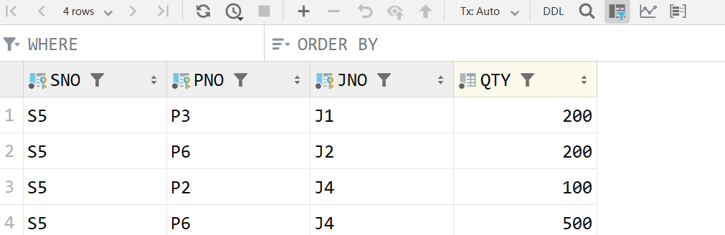
在做这两题之前，先把 spj 表的数据进行复原

create view sanjian_view as
select spj.SNO, spj.PNO, spj.QTY from spj where spj.JNO in (select j.JNO from j where j.JNAME = '三建');
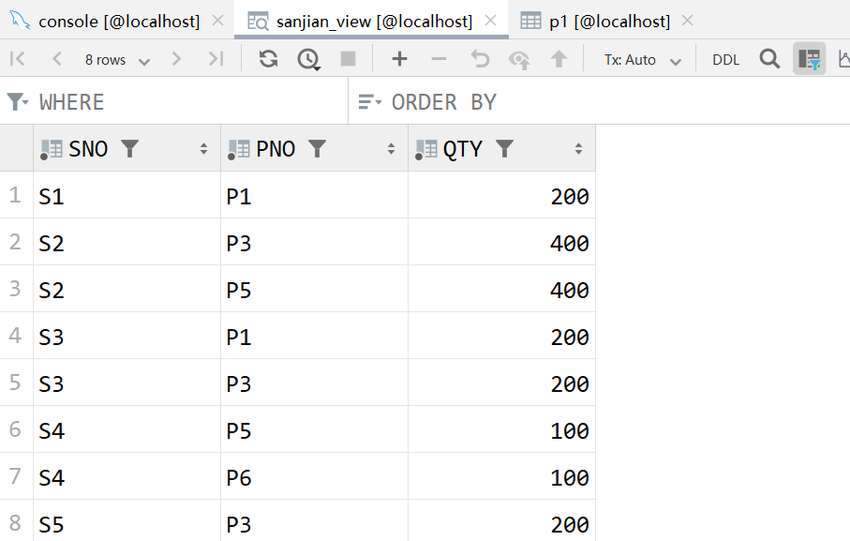
56. 找出三建工程项目使用的各种零件代码及其数量；
select sanjian_view.PNO, sanjian_view.QTY from sanjian_view;
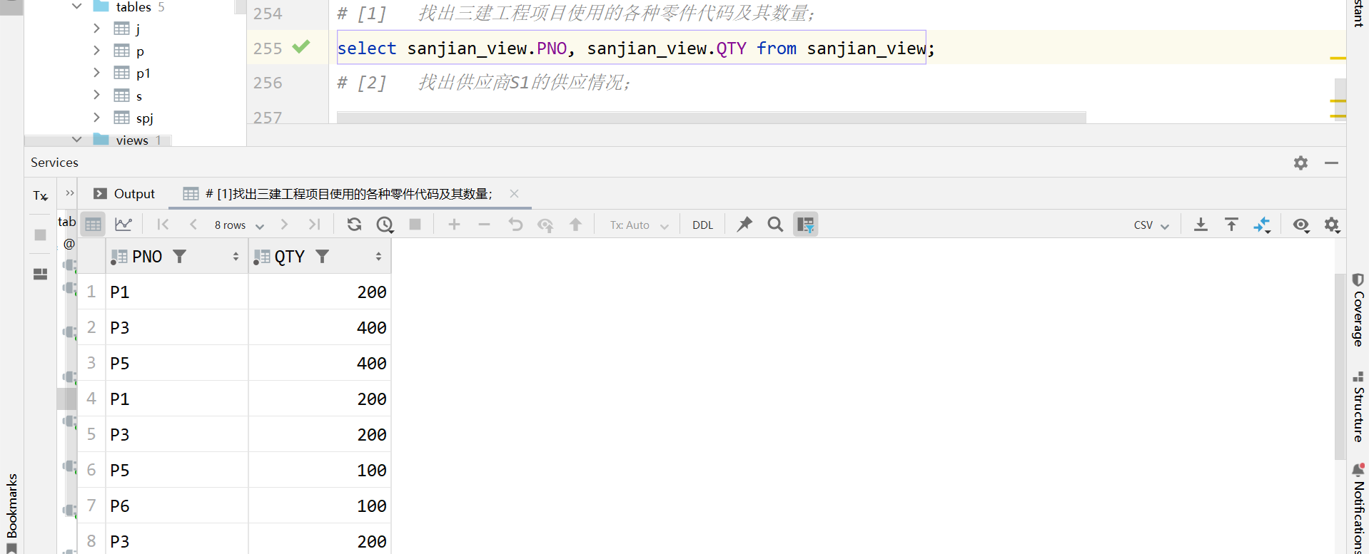
57. 找出供应商S1的供应情况；
select * from sanjian_view where SNO = 'S1';
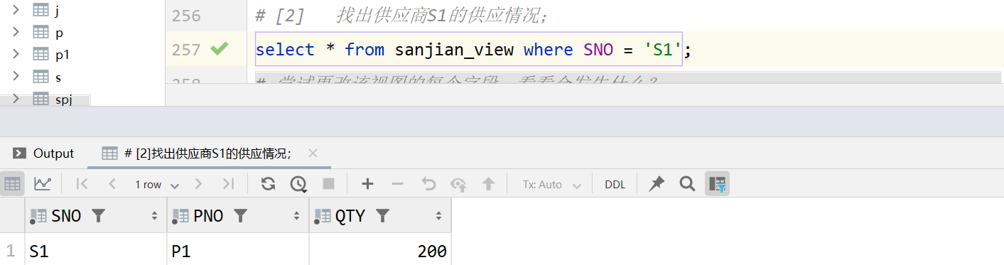
58. 尝试更改该视图的每个字段，看看会发生什么？
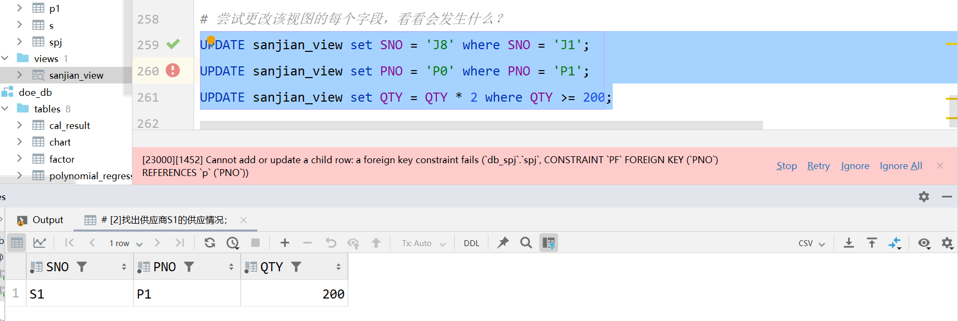
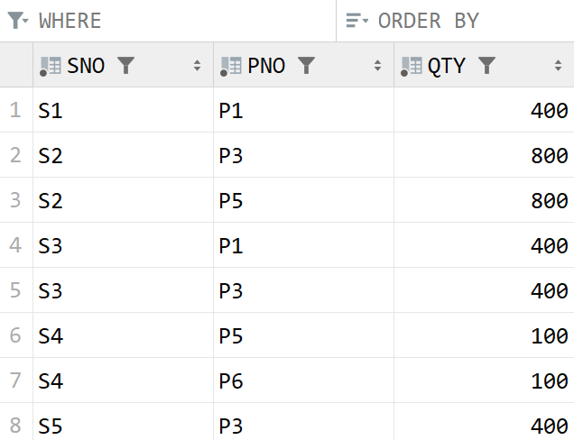
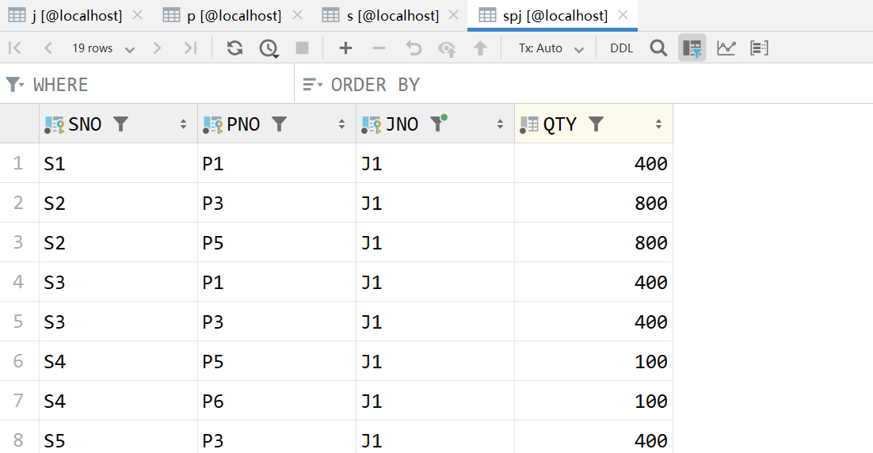
首先，外键的约束在视图同样成立，
其次，视图的变化也会影响底层表格的变化。

